
TRƯỜNG ĐẠI HỌC SÀI GÒN
KHOA CÔNG NGHỆ THÔNG TIN
-----🙞🙜🕮🙞🙜-----



Môn: Ngôn ngữ lập trình C#
Lab05: Lập trình WinForm Nâng Cao
Họ và tên: Nguyễn Phương Đan
Mã số sinh viên: 3123411063

LẬP TRÌNH WINDOW FORM NÂNG CAO {1}
- Bài tập tại lớp
Bài 1.
− Nhập số vào textbox Nhập số (có kiểm tra dữ liệu nhập).
Code
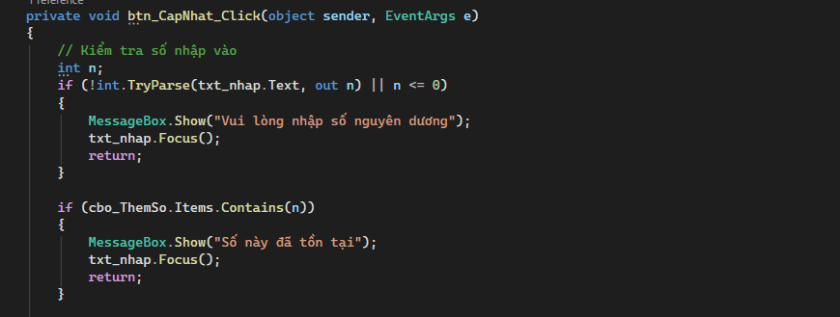
Kết quả
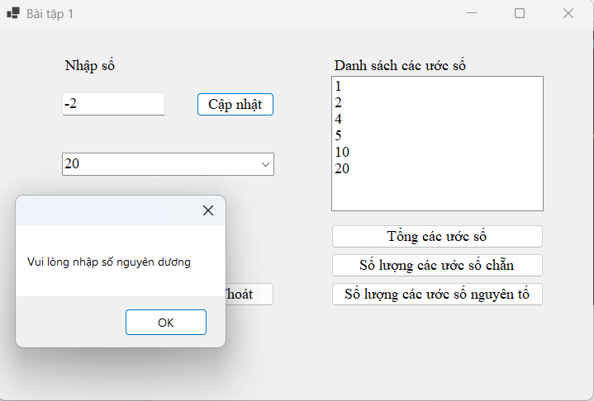

− btnCapNhat: thêm số vừa nhập vào combobox, đồng thời xóa dữ liệu trong textbox Nhập số, đặt con trỏ lại textbox (có kiểm tra số vừa nhập đã tồn tại trong combobox chưa trước khi thêm).
− Khi người dùng chọn một số trong combobox thì danh sách các ước số của số này sẽ hiển thị vào listbox bên phải tương ứng.
Code
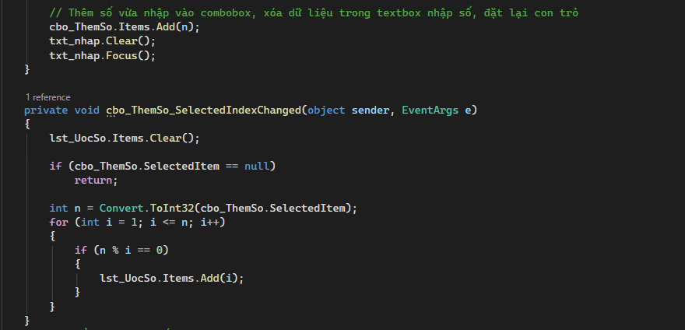
Kết quả
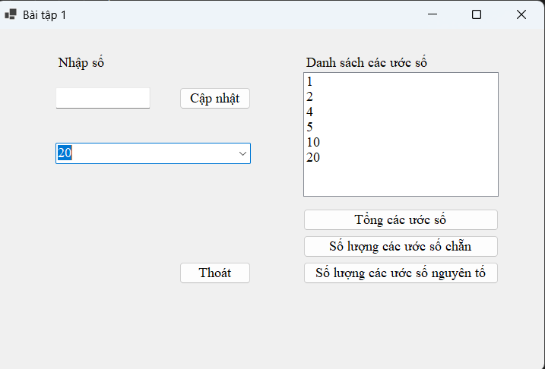

− Khi nhấn các button Tính: “Tổng các ước số”, “Số lượng các ước số chẵn”, “Số lượng các ước số nguyên tố” thì hiển thị thông tin tương ứng vào MessageBox dựa vào các ước số trên listbox.
Code
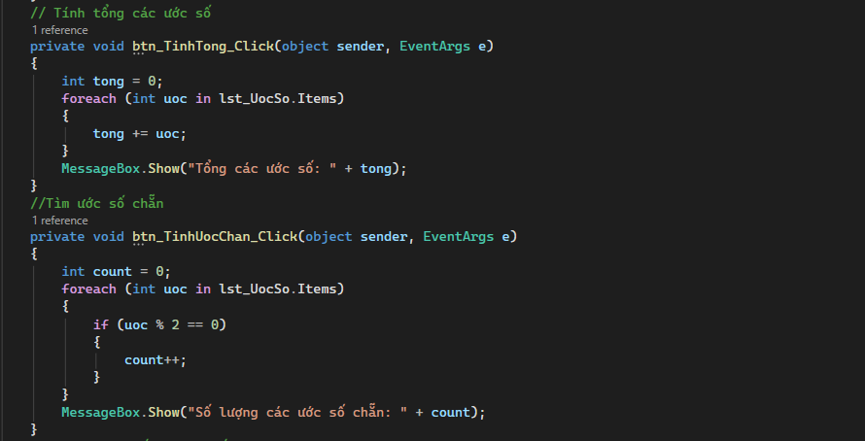
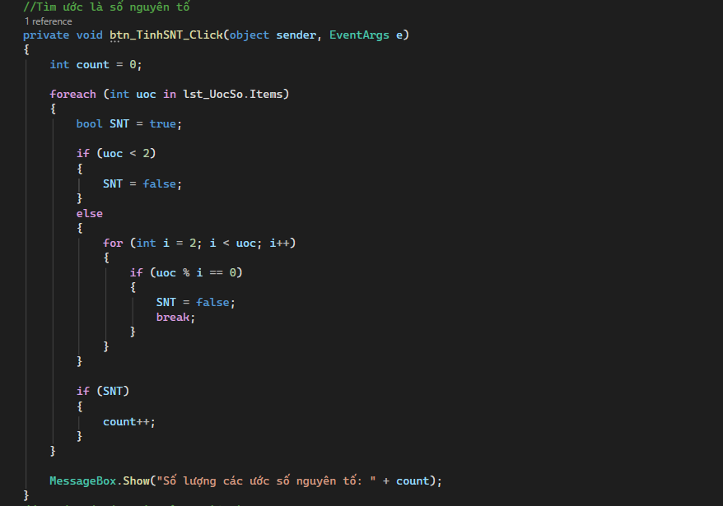
Kết quả
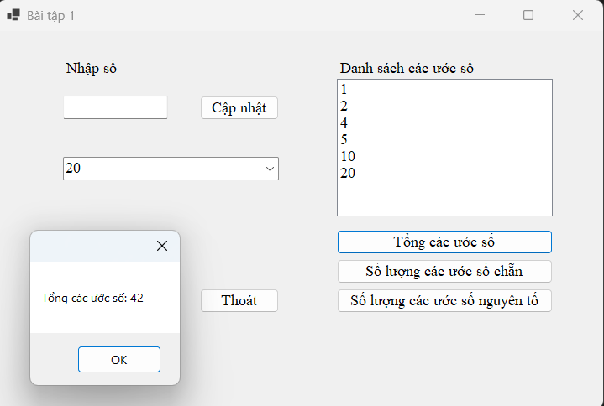
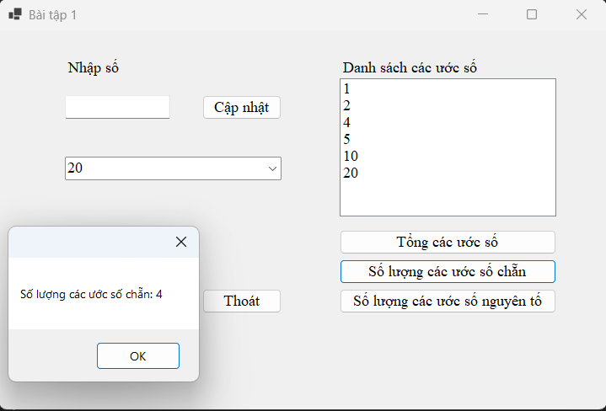
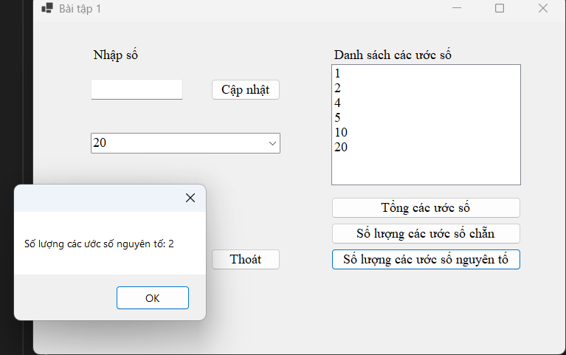

− btnThoat: thoát khỏi ứng dụng có xác nhận từ người dùng.
Code
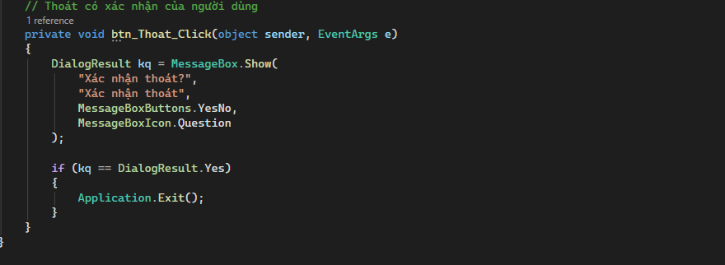
Kết quả
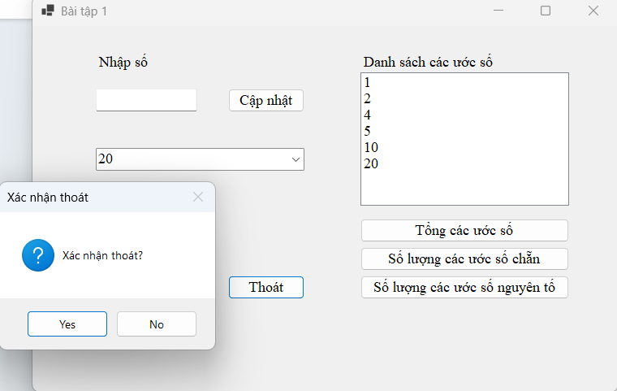
− Tạo HotKey cho các button như trên giao diện
Code
- Thêm kí tự vào trước các chữ cái dùng làm HotKey trong text desgin
&Cập nhật | &Số lượng các ước số chẵn
Th&oát | &Số lượng các ước số nguyên tố
&Tổng các ước số | Dùng ALT + hotkey để click button
Kết quả
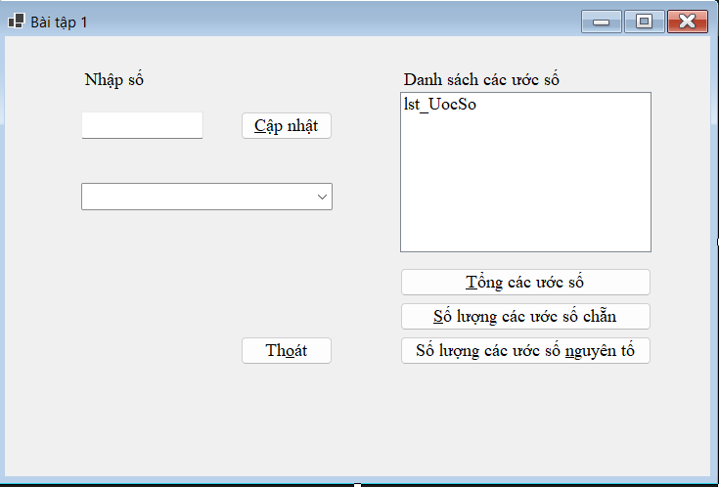

Bài 2.
− Khi Form hiện lên, danh sách lớp ở treeView đã tồn tại một số lớp; checkbox Thêm lớp là false (groupbox Thông tin lớp và các Control bên trong ẩn đi). Khi checkbox Thêm lớp là true groupBox Thông tin lớp và các control bên trong hiện lên.
Code
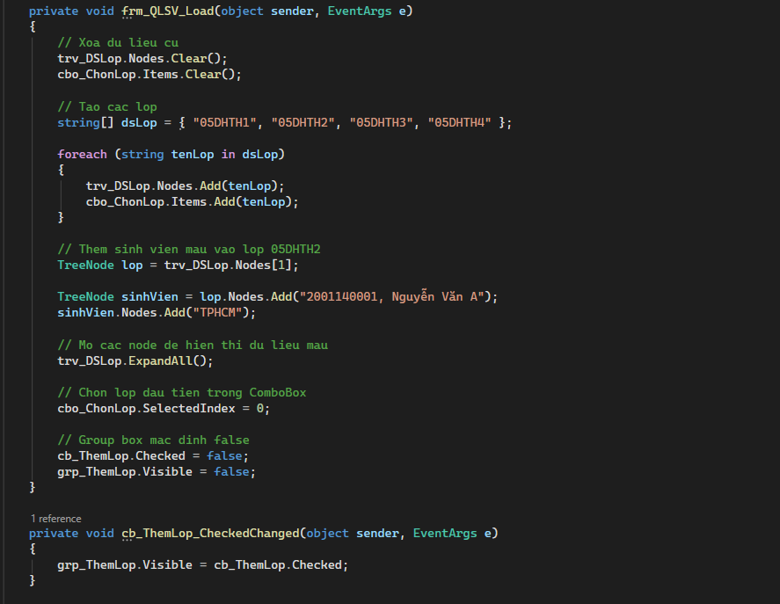
Kết quả
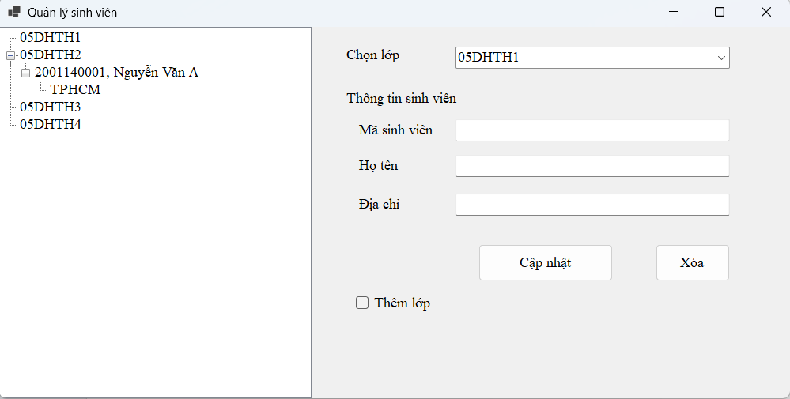
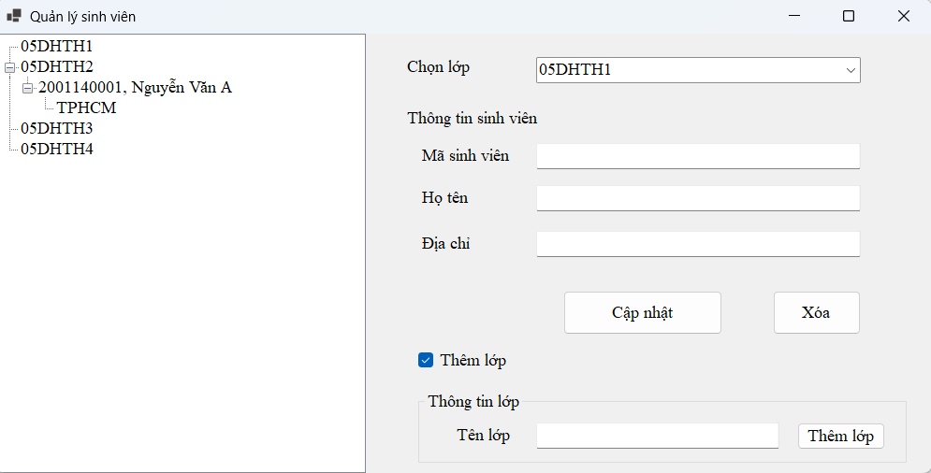

− Button Thêm lớp: Thực hiện thêm một lớp mới vào Danh sách lớp của TreeView (Kiểm tra tên lớp không được trùng trước khi thêm), đồng thời thêm lớp đó vào ComboBox chọn lớp.
Code
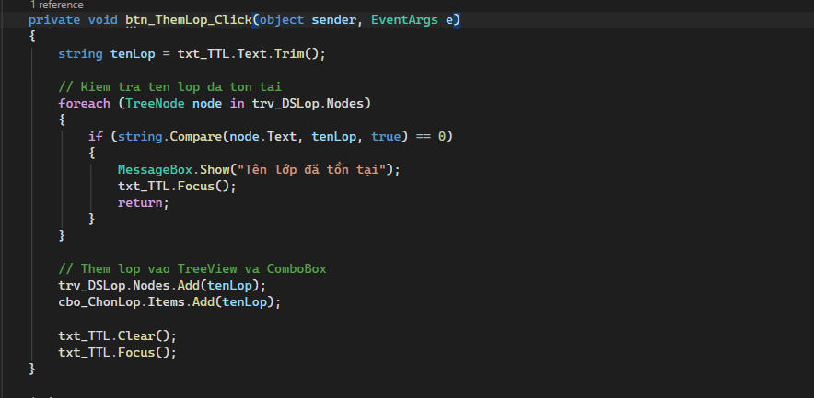
Kết quả
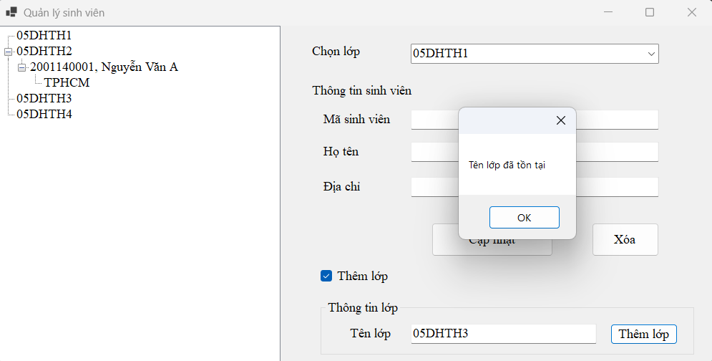
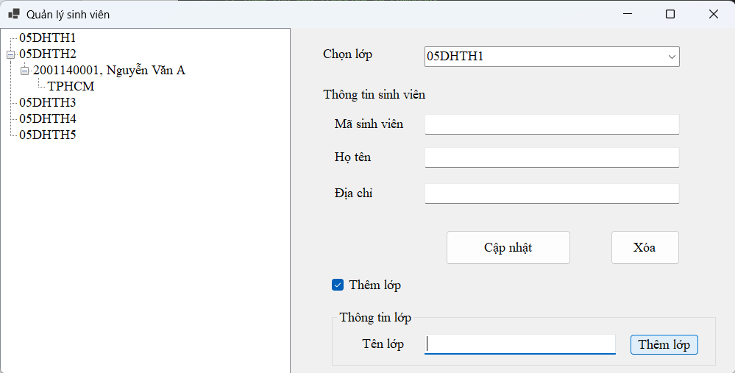

− Button Cập Nhật: Thêm một sinh viên vào danh sách lớp đang chọn trên ComboBox với nội dung các node như hình. Trước khi thêm kiểm tra thông tin nhập bao gồm: các textbox nhập không được để trống, không trùng mã sinh viên.
Code
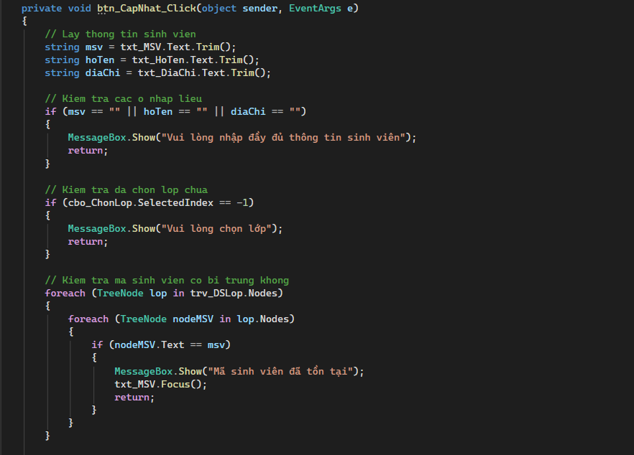
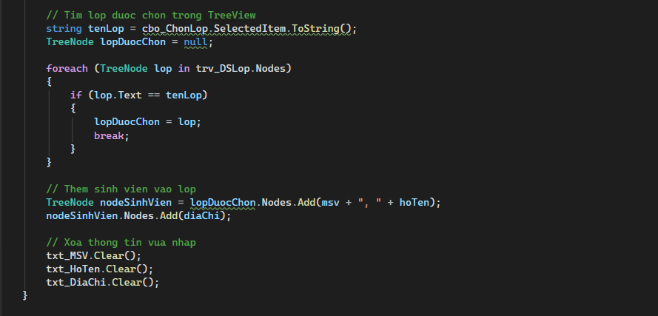
Kết quả
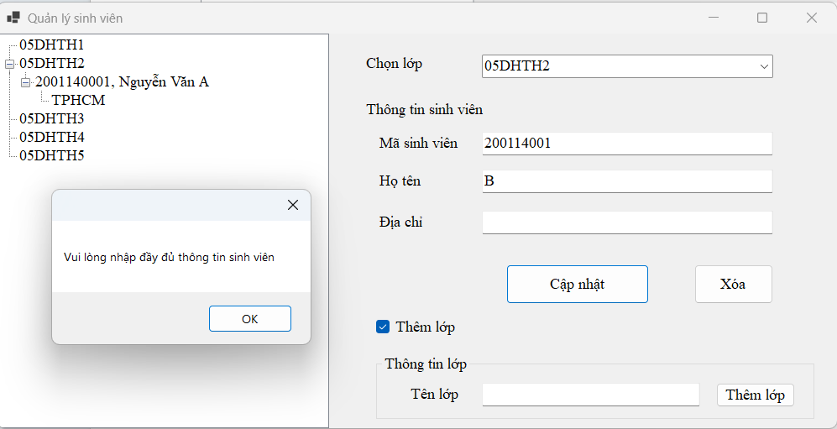
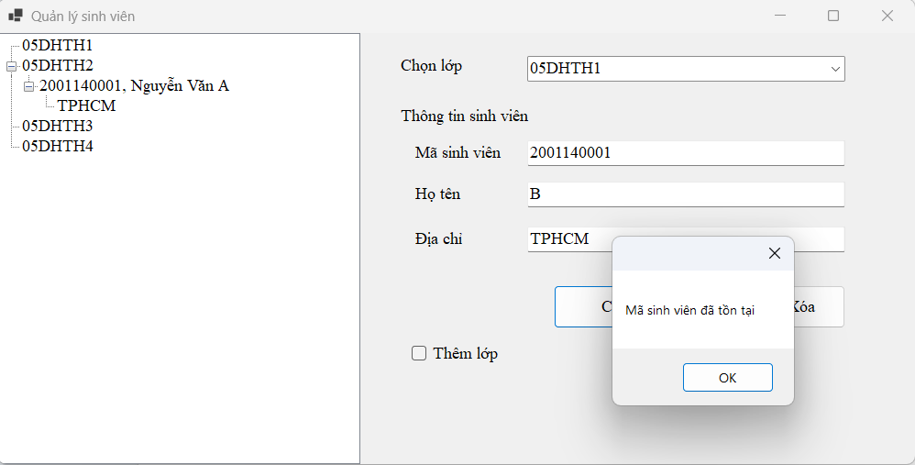

− Button Xóa: Chỉ cho phép xóa một node là sinh viên đang chọn trên TreeView (xác nhận trước khi xóa).
Code
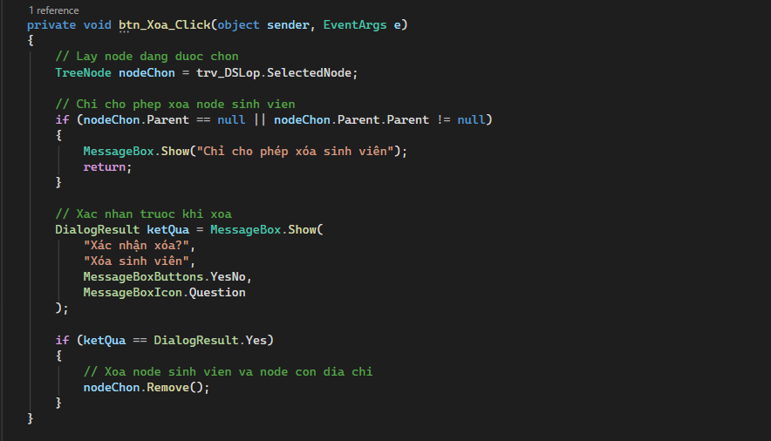
Kết quả
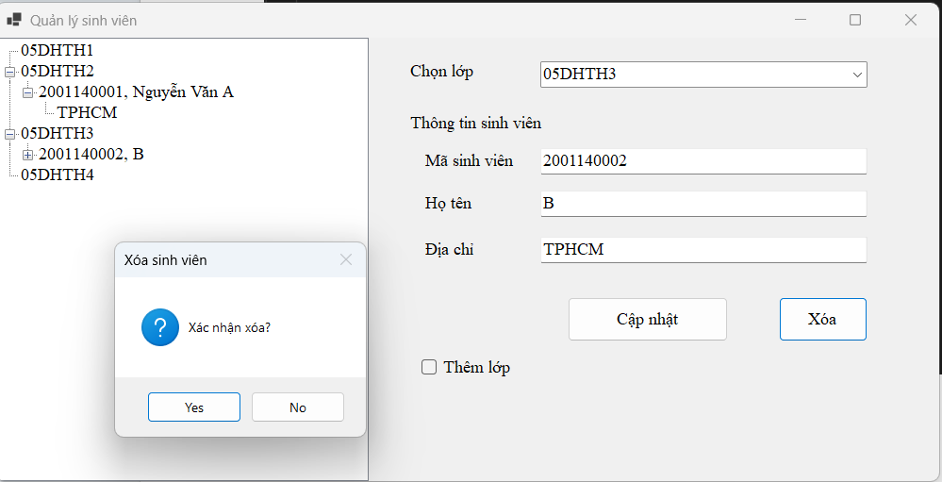
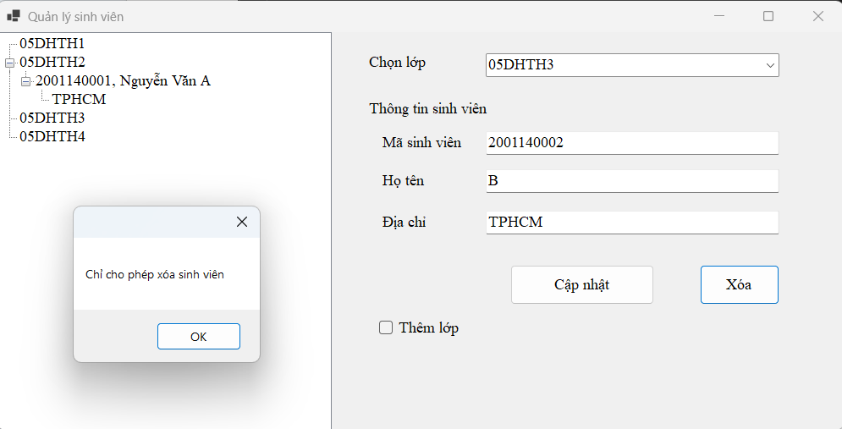

− Khi click chọn một node là mã sinh viên trong TreeView, hiển thị thông tin của sinh viên đó lên textbox tương ứng.
Code
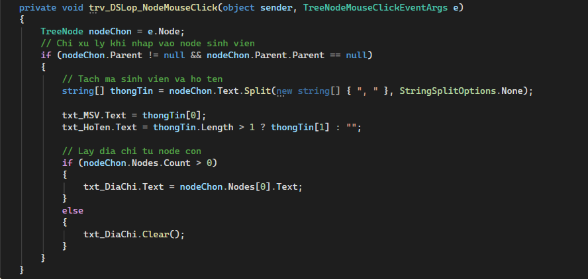
Kết quả
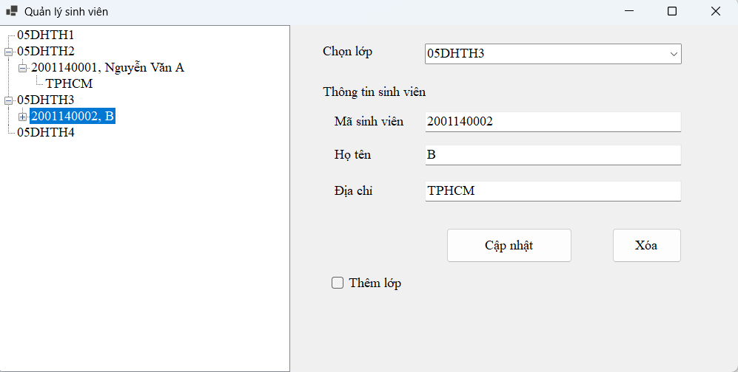

- Bài tập nâng cao
Bài 1.
− btnNgauNhien: thực hiện thêm vào listbox 50 tên dựa vào mảng chuỗi HO, TENLOT, TEN được kết hợp ngẫu nhiên
HO = {“Lê”, “Nguyễn”, “Lý”, “Trần”, “Lâm”, “Hồ”, “Lai”, “Huỳnh”, “La”}
TENLOT = {“Quang”, “Thành”, “Ngọc”, “Anh”, Xuân”, “Bảo”, “Cẩm”, “Thị”, “Kim”, “Thái”, “Hồng”}
TEN = {“Hà”, “Danh”, “Sơn”, “Mai”, “Thắng”, “Kỳ”, “Thành”, “Lâm”, “Tâm”, “Phụng”, “Thắm”}
Code
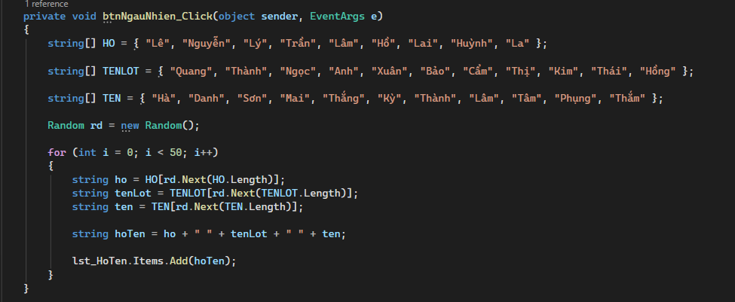
Kết quả
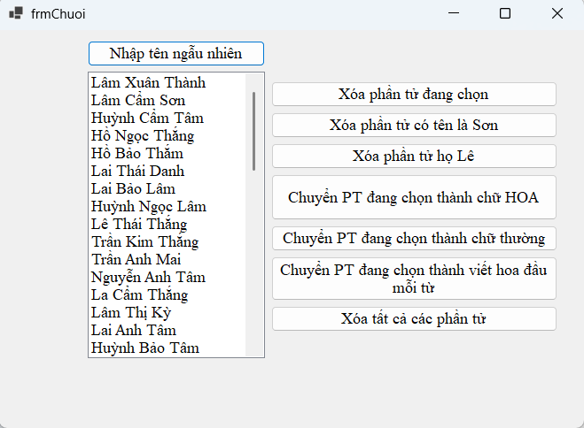

− Thực hiện các button tương ứng trên giao diện.
Code
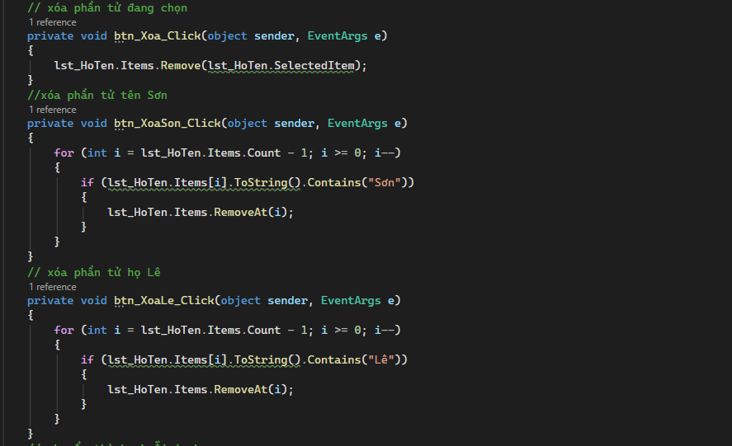
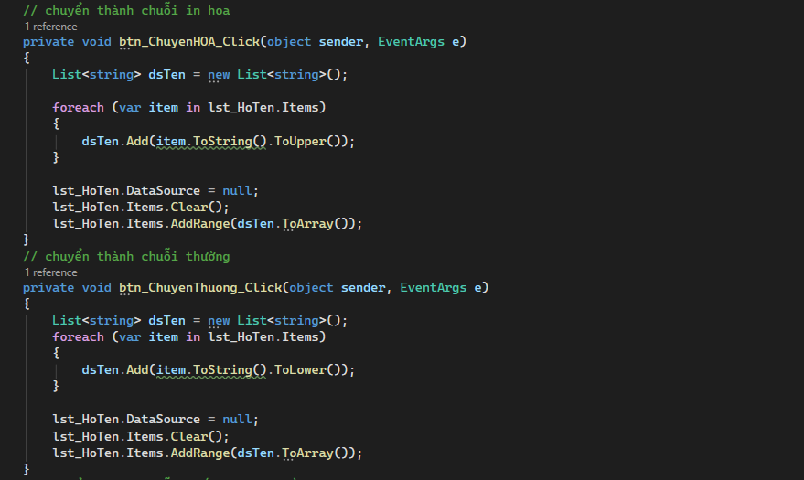
Kết quả
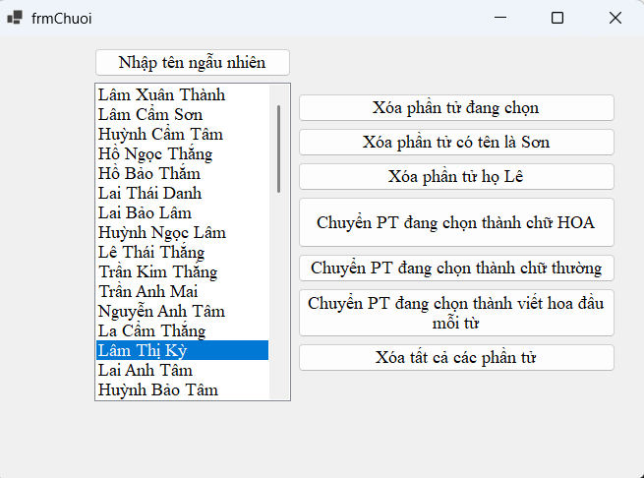
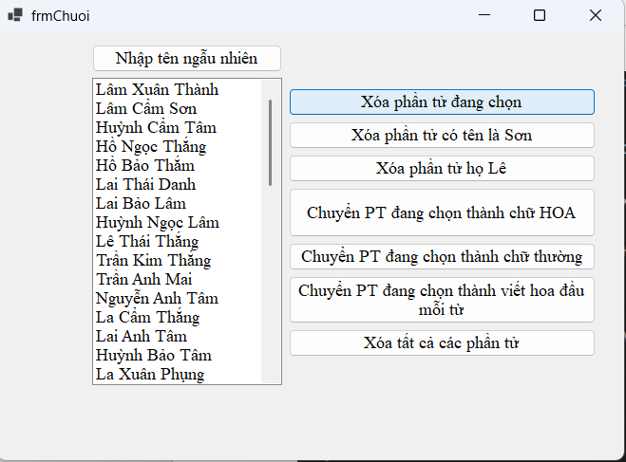

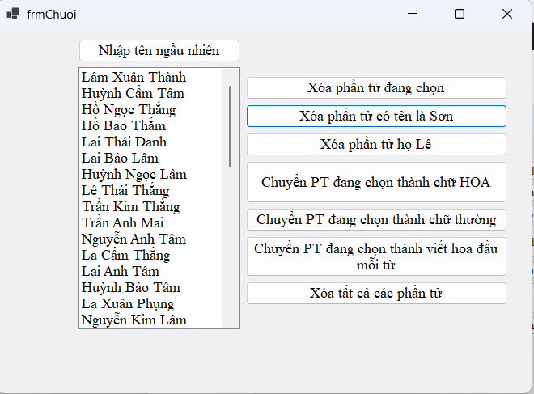
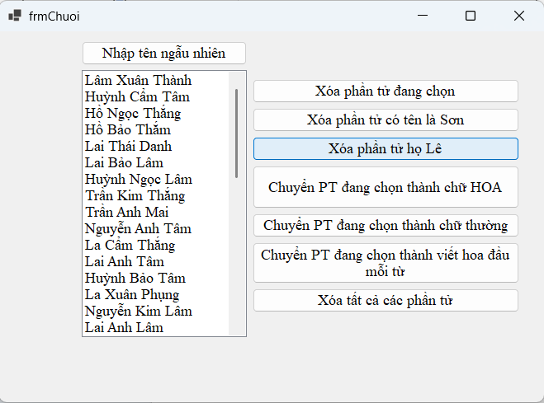
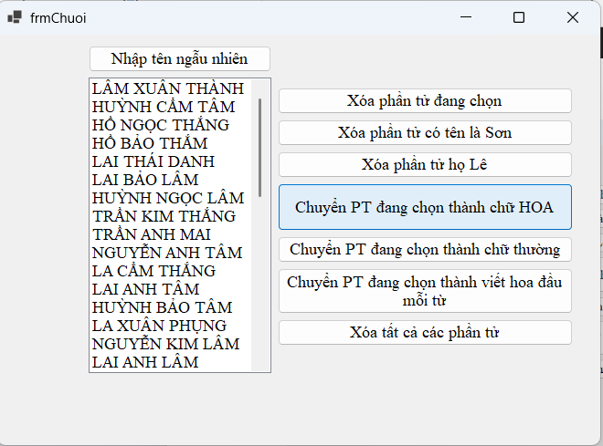
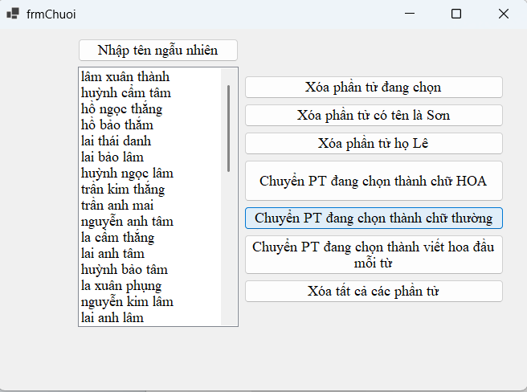
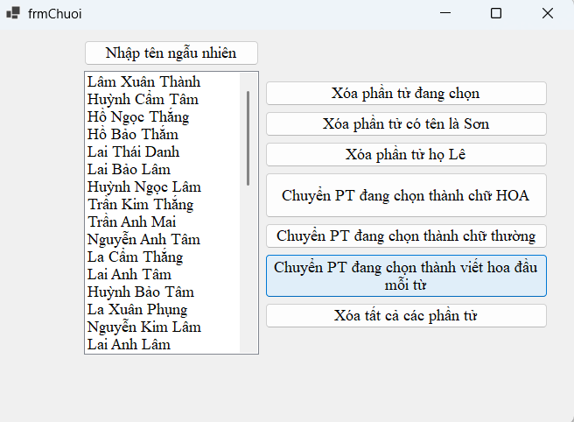
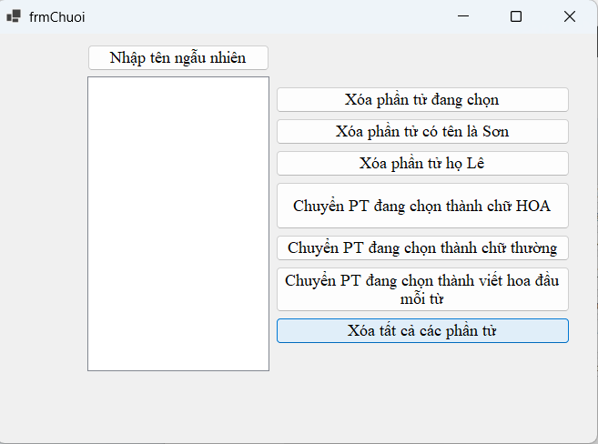
− Khi người dùng double click vào tên đang chọn thì sẽ mở Inputbox, cho phép người dùng thay đổi tên mới vào vị trí tên này.
Code
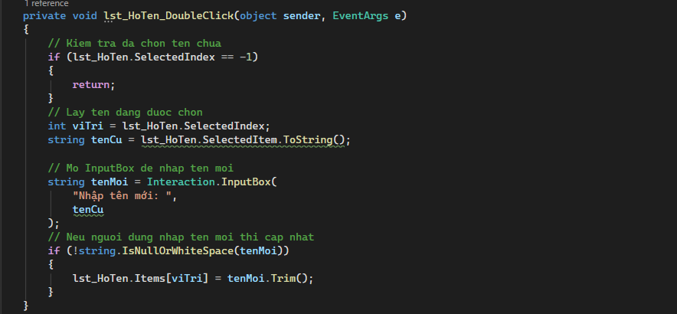
Kết quả
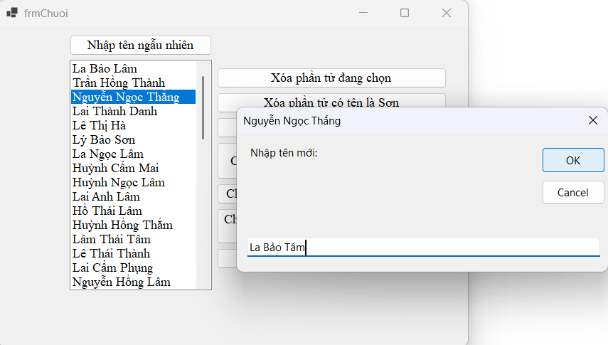
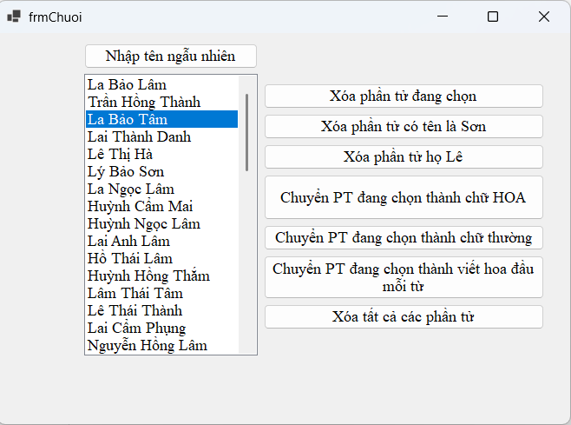

- Bài tập về nhà
Bài 1.
− Khi nhập vào combobox từ cần tra thì chương trình sẽ dò tìm đến chữ nào khớp với ký tự gần nhất.
Code
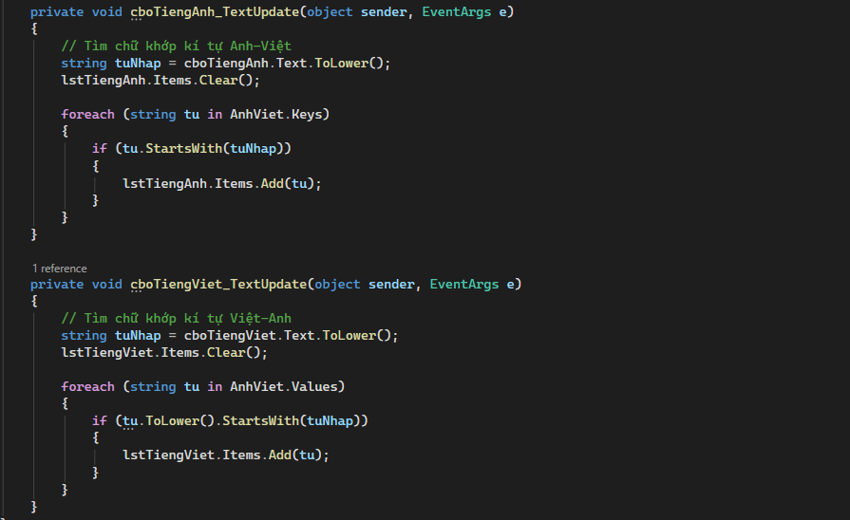
Kết quả
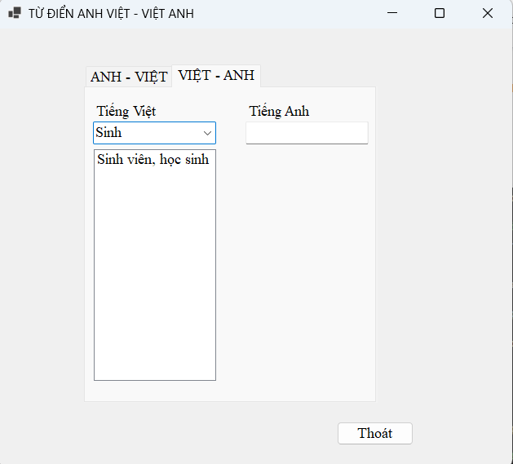
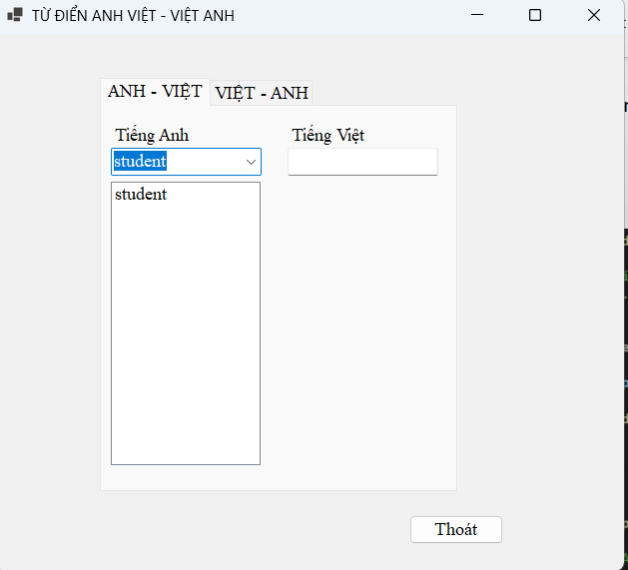
− Khi nhấn button Enter hoặc double click vào từ cần tra thì nghĩa tương ứng của từ sẽ hiển thị vào textbox bên phải tương ứng.
Code
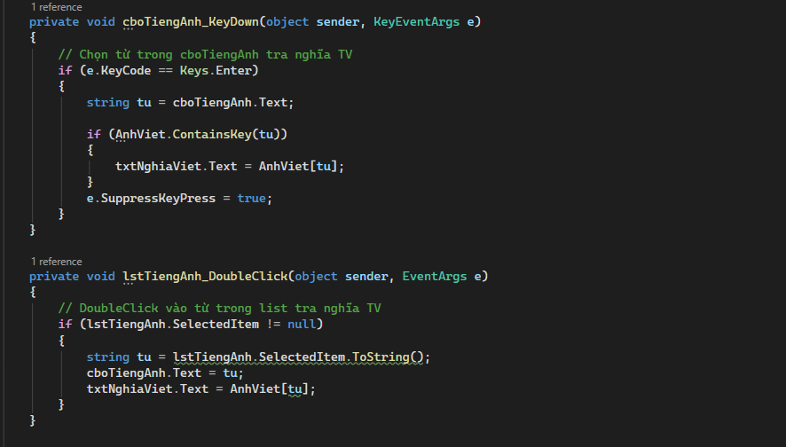
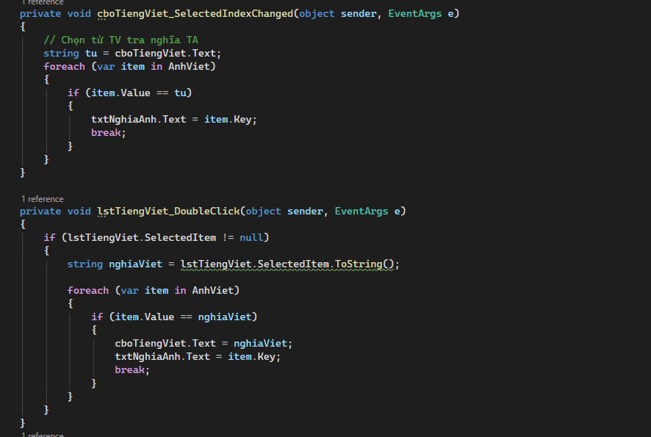
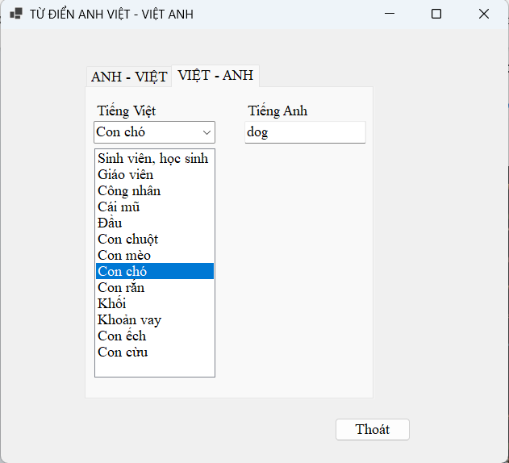
Kết quả
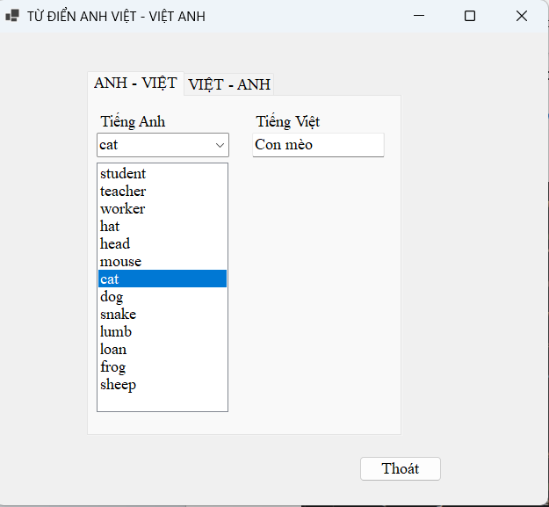

− Danh sách các từ lưu sẵn vào List
Code
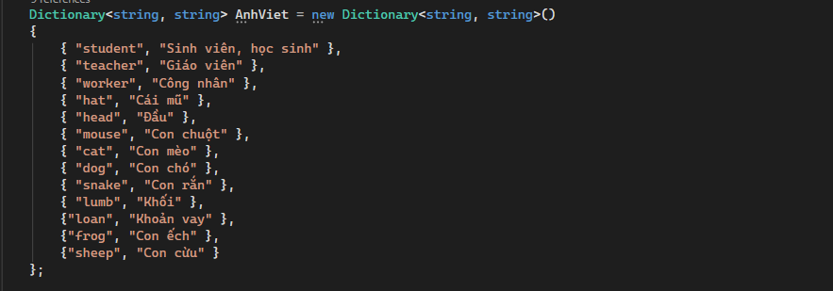
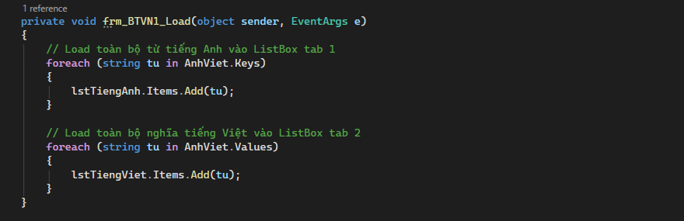
Kết quả
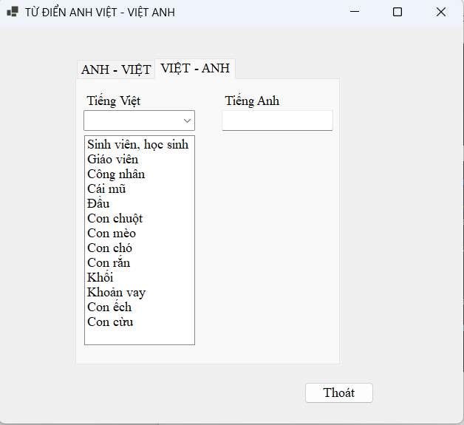
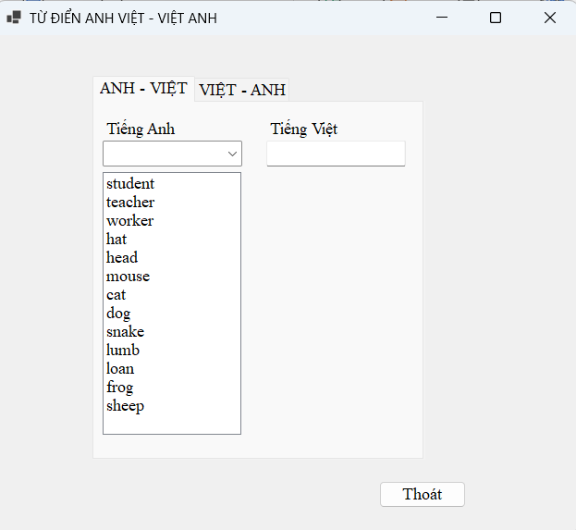

Bài 2. Viết chương trình thêm các phần tử vào listbox (listbox được chọn nhiều phần tử) các số tự nhiên N được nhập từ textbox.
Code
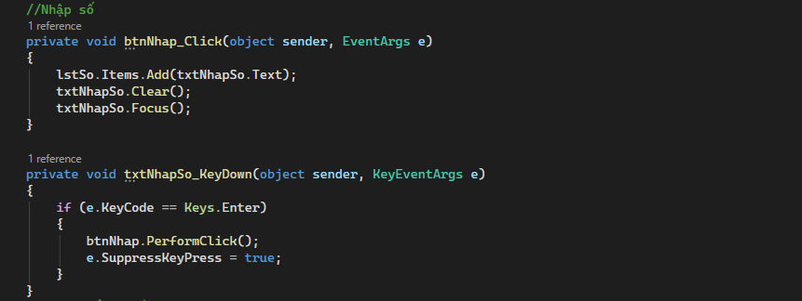
Kết quả
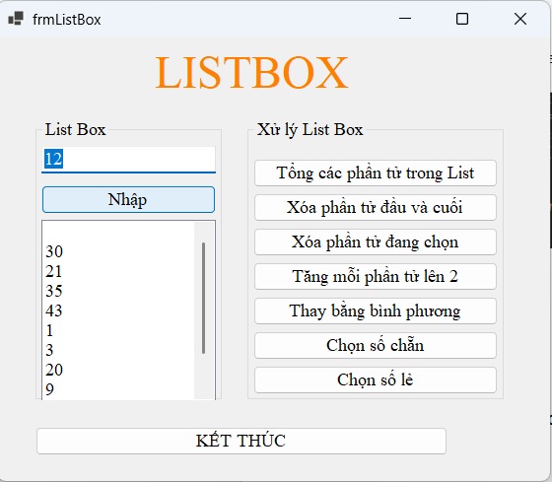

− Tính tổng các phẩn tử trong Listbox, hiển thị lên Messagebox.
Code
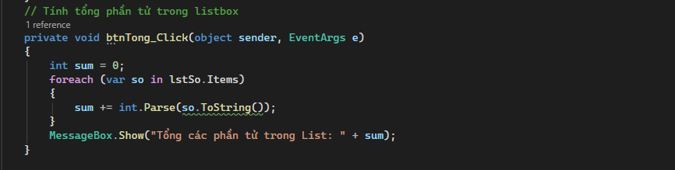
Kết quả
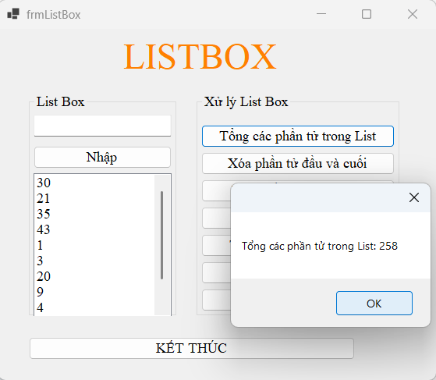

− Xóa phần tử đầu và cuối của listbox.
Code
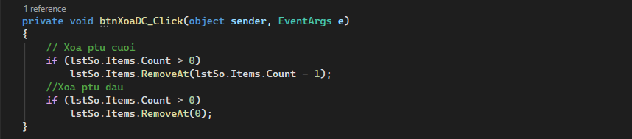
Kết quả
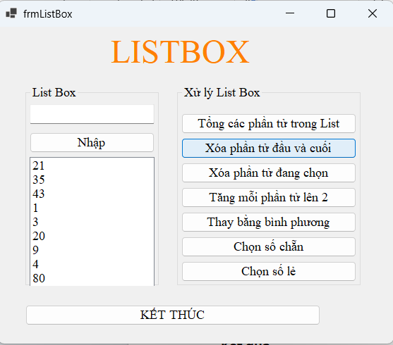

− Xóa các phần tử đang chọn trong listbox.
Code
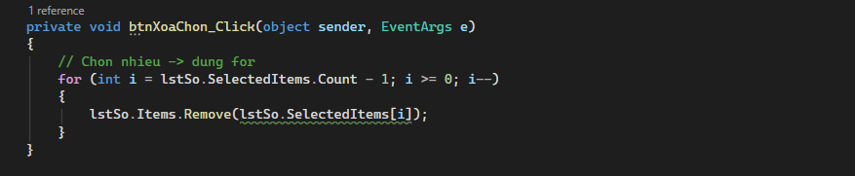
Kết quả
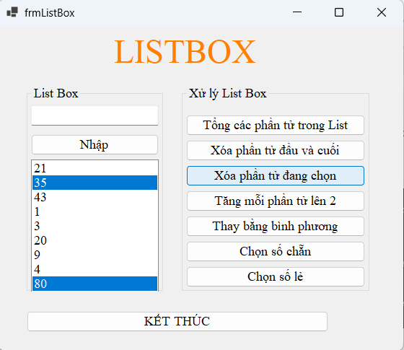

− Tăng giá trị mỗi phần tử lên 2.
Code
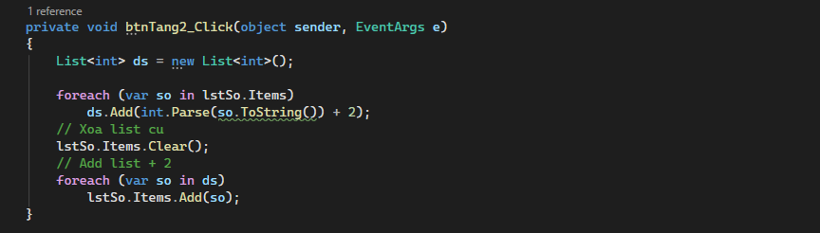
Kết quả
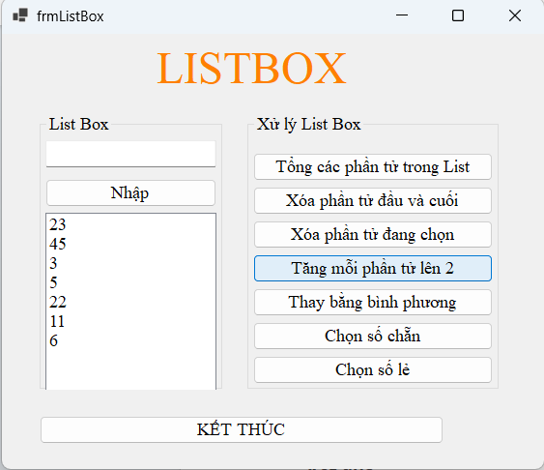

− Thay mỗi giá trị của mỗi phần tử bằng bình phương của chính nó
Code
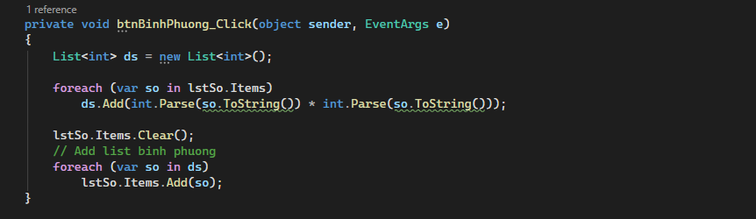
Kết quả
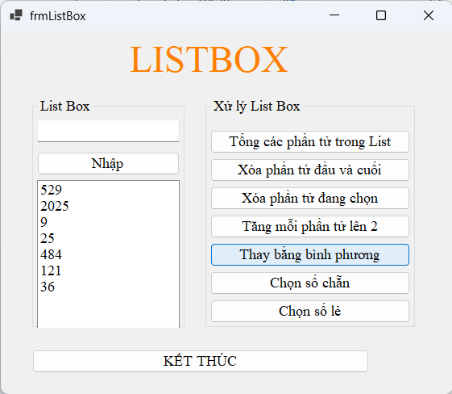

− Thực hiện chọn các phần tử trong listbox là số chẵn.
Code
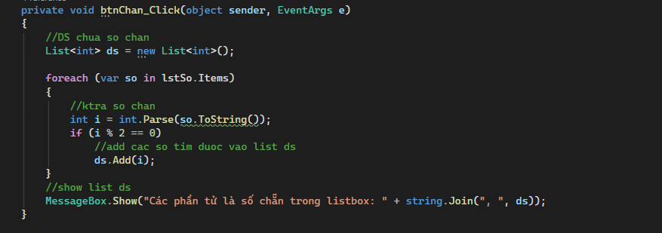
Kết quả
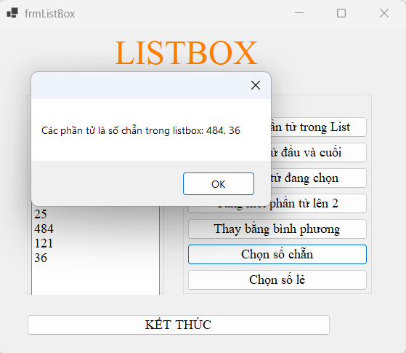

− Thực hiện chọn các phần tử trong listbox là số lẻ.
Code
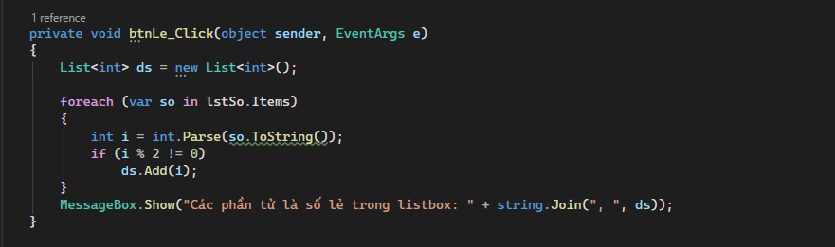
Kết quả
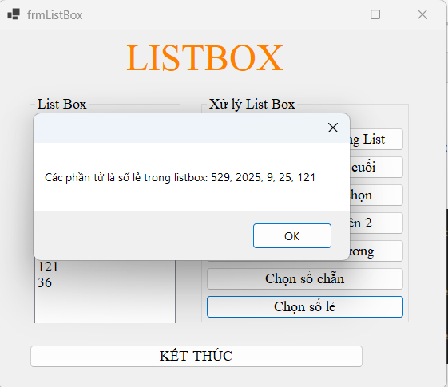

Bài 3.
− Khi form được load lên treeView chứa tất cả các ký tự từ A→ Z.
Code
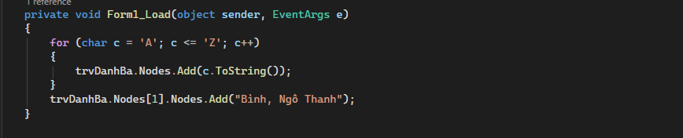
Kết quả
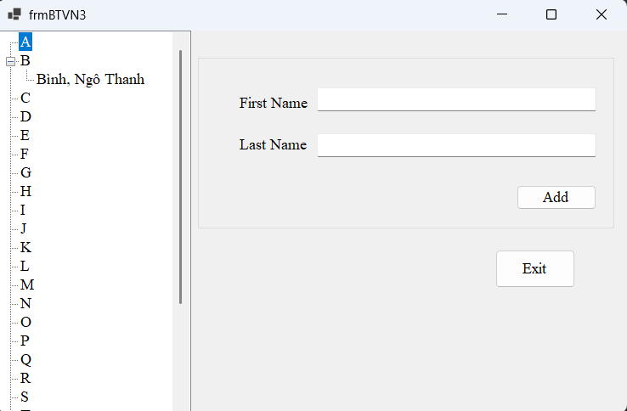

− Nhằm mục đích tiện lợi cho ngƣời sử dụng, khi muốn thêm một ngƣời mới vào danh bạ, chương trình sẽ đưa người này vào treeView ở vị trí node tương ứng với chữ cái đầu của tên (xem hình).
Code
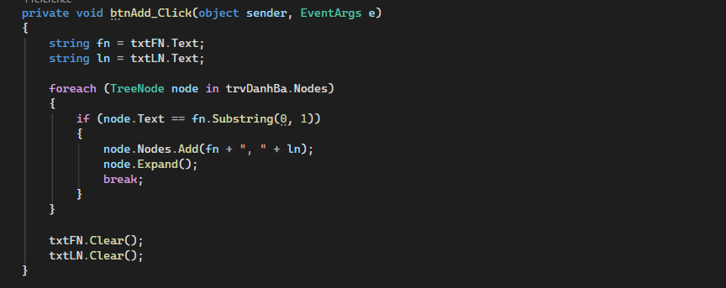
Kết quả
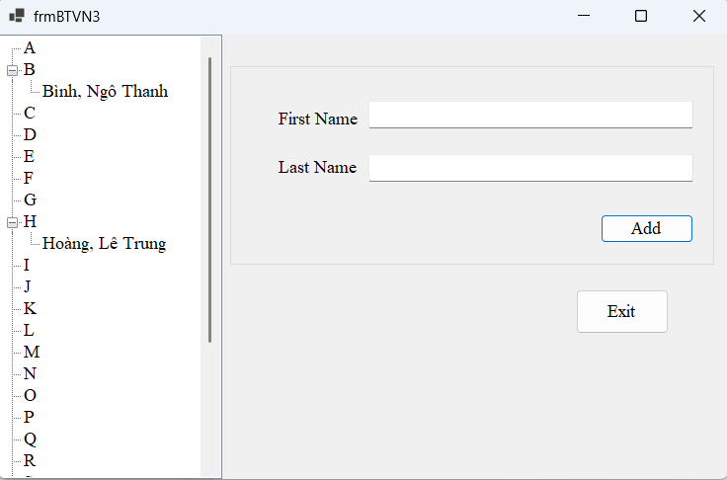

LẬP TRÌNH WINDOW FORM NÂNG CAO {2}
Phần 1
2. Bài tập tại lớp
Bài 1.
− Khi Load form lên thực hiện thêm dữ liệu vào Combobox dân tộc.
Code
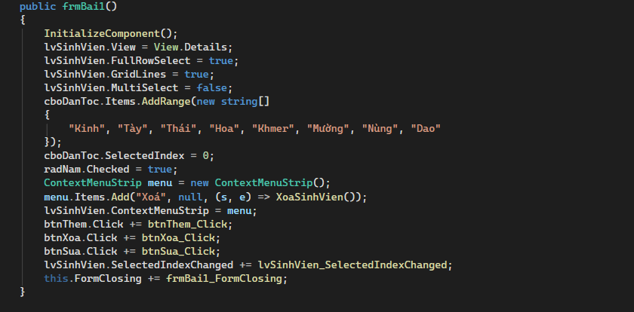
Kết quả
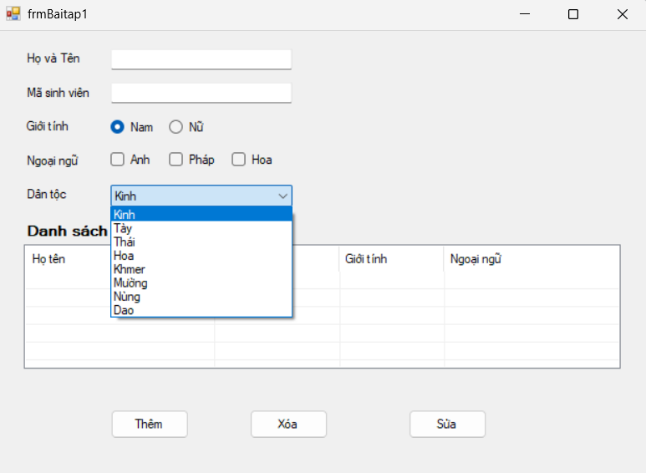

− Thực hiện Thêm, Xóa, Sửa từ các control lên Listview. Lưu ý “Thêm không cho trùng mã sinh viên”, không cho sửa Mã sinh viên.
Code
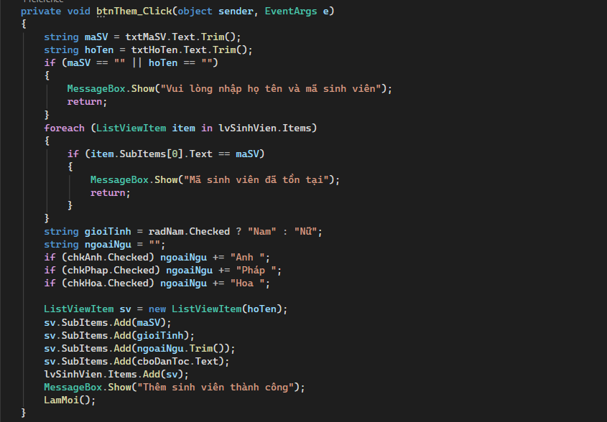
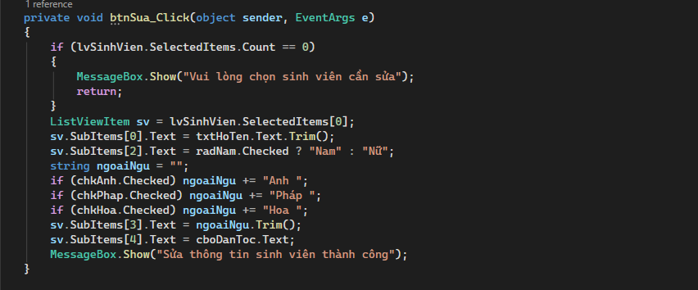
Kết quả
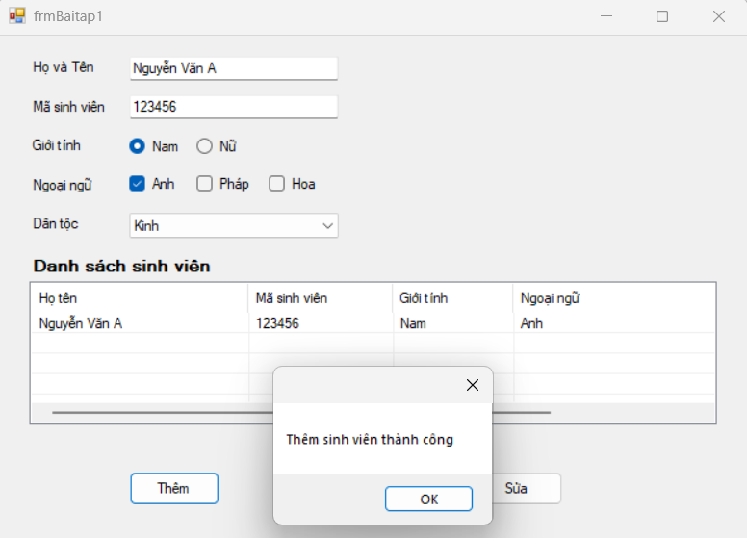
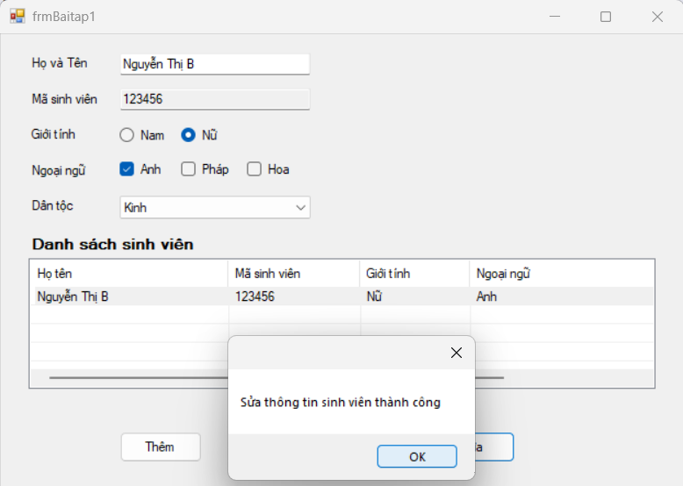

− Sử dụng ContextMenustrip cho thực hiện Xóa khi kích chọn phải chuột vào Listview.
Code
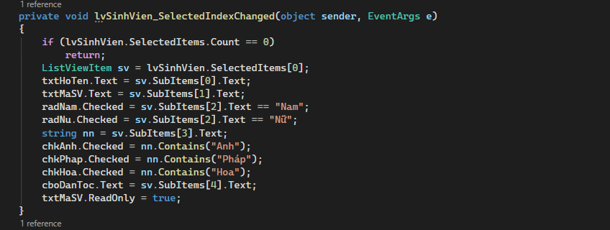
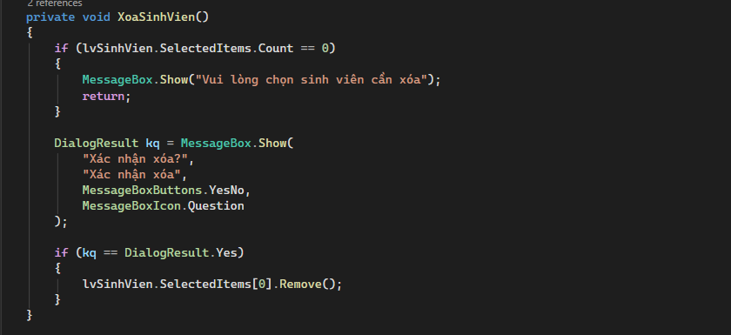
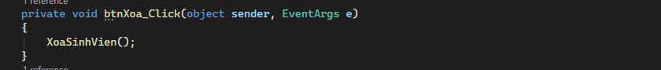
Kết quả
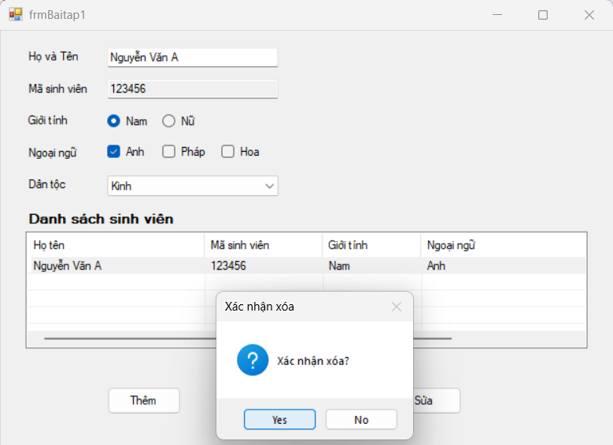

− Hỏi xác nhận trước khi đóng Form.
Code
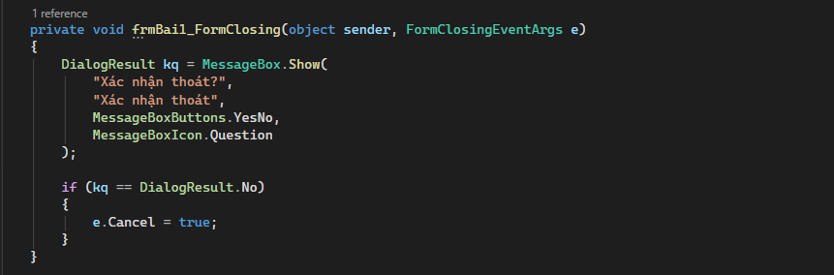
Kết quả
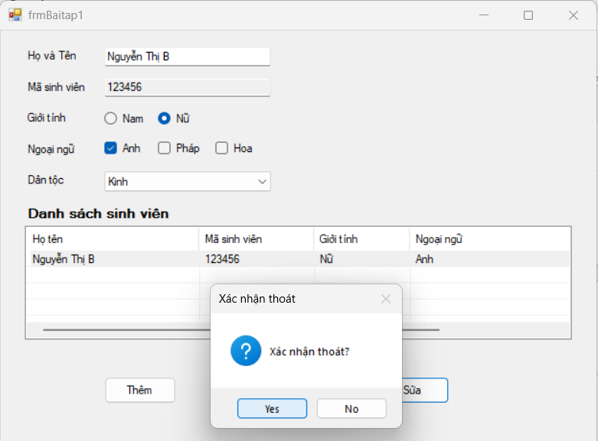

Bài 2.
− Form load lên có hiện trạng như hình trên.
Code
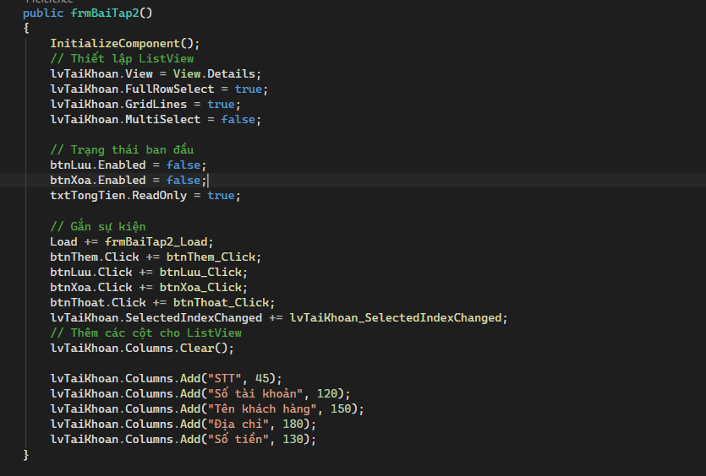
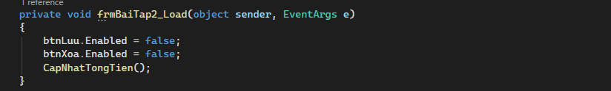
Kết quả
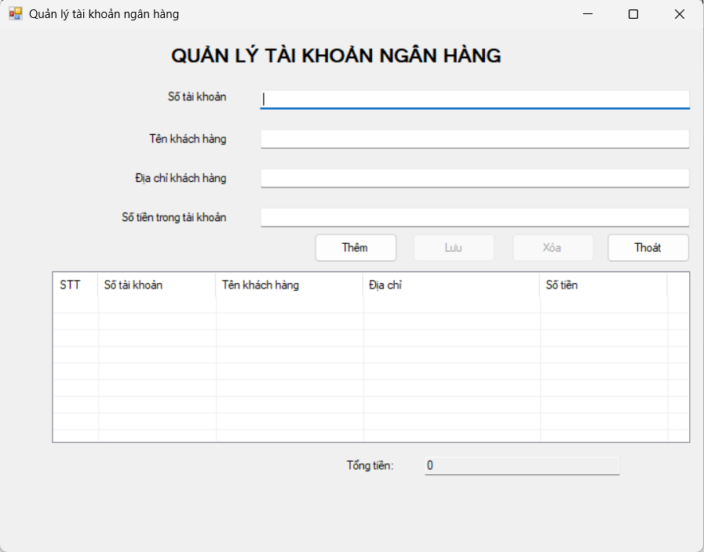

− Khi nhấn vào button “Thêm”, text của button chuyển thành “Hủy” và Enabled button “Lưu”, các control textbox là rỗng, đặt con trỏ vào textbox Số tài khoản.
Code
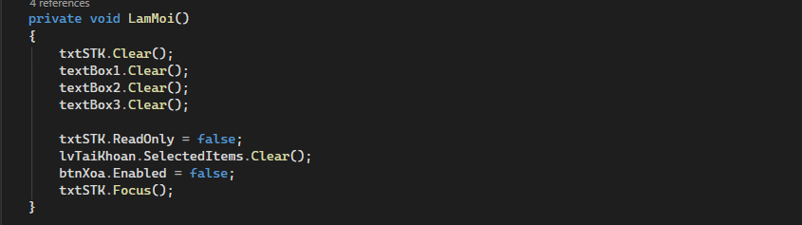
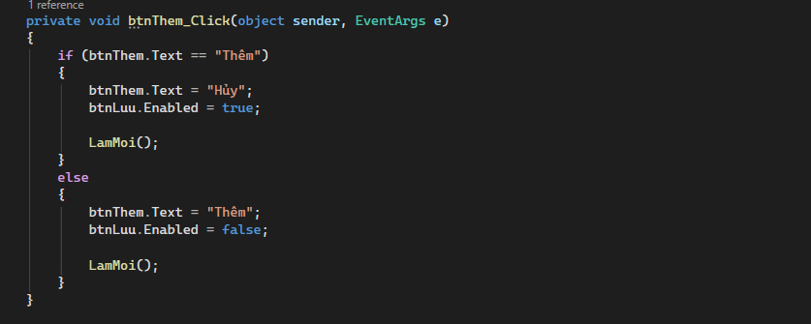
Kết quả
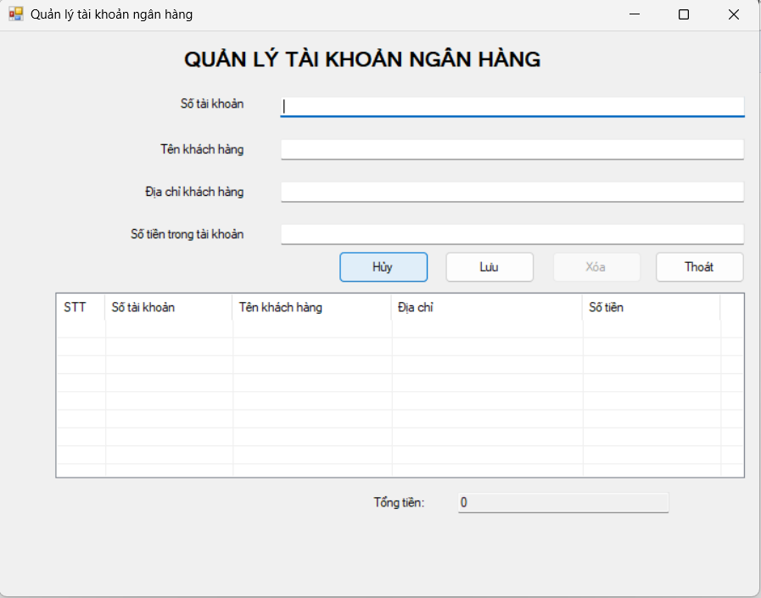

− Button “Lưu” có tác dụng lưu dữ liệu từ các textbox vào tronglistview.
Code
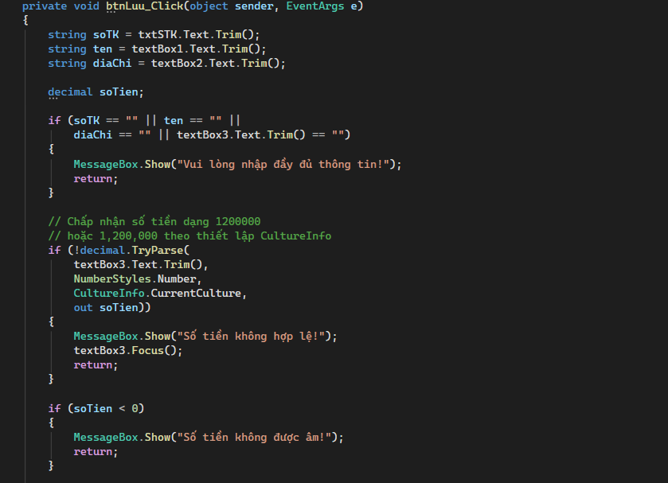
Kết quả
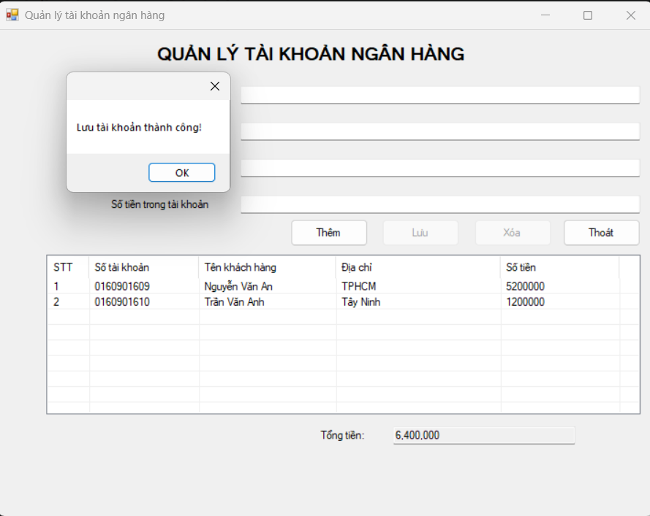

− Button “Xóa” có tác dụng xóa mẫu tin hiện hành trong listview (Enabled = true khi một mẫu tin được chọn trong listview).
Code
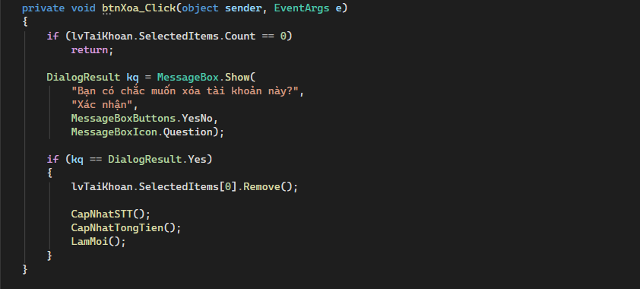
Kết quả
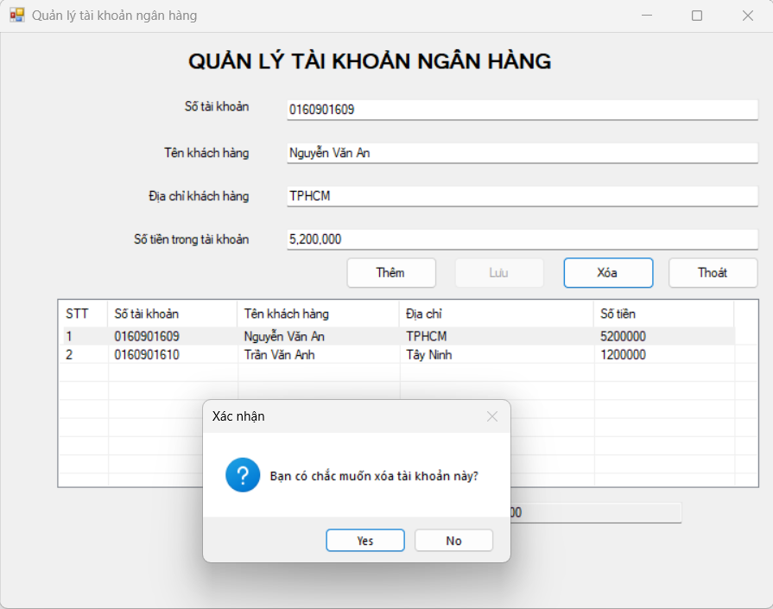

− Khi click một khách hàng trong listview, hiển thị thông tin lên các textbox tương ứng.
Code
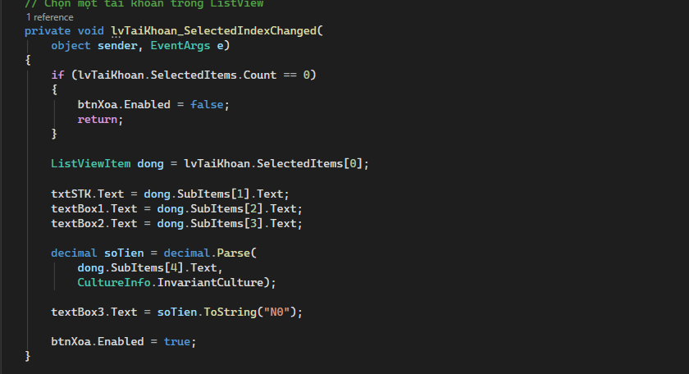
Kết quả
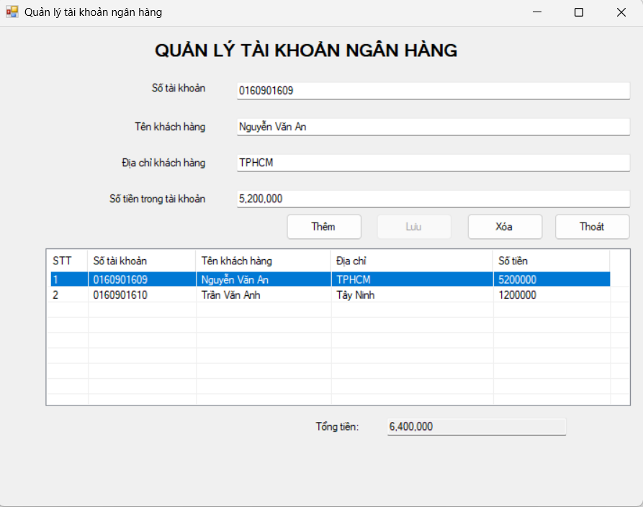

− Thực hiện tính Tổng tiền, STT được đánh tự động khi thực hiện Thêm, Xóa.
Code
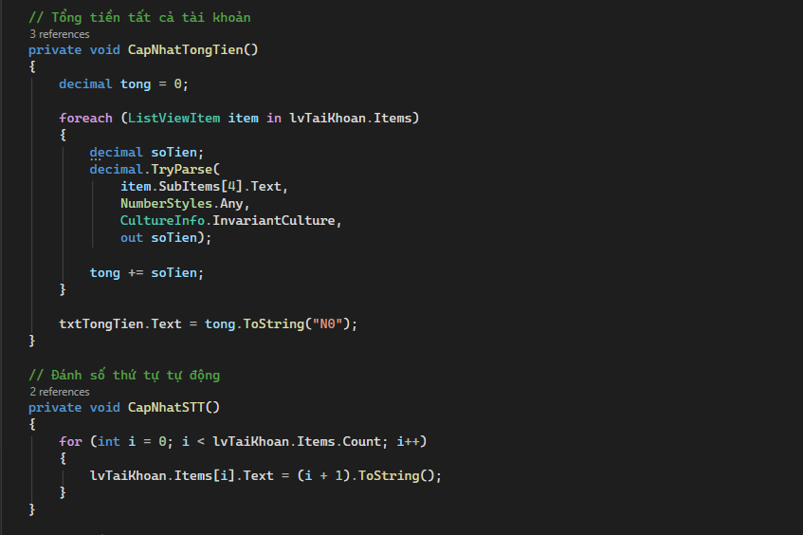
Kết quả
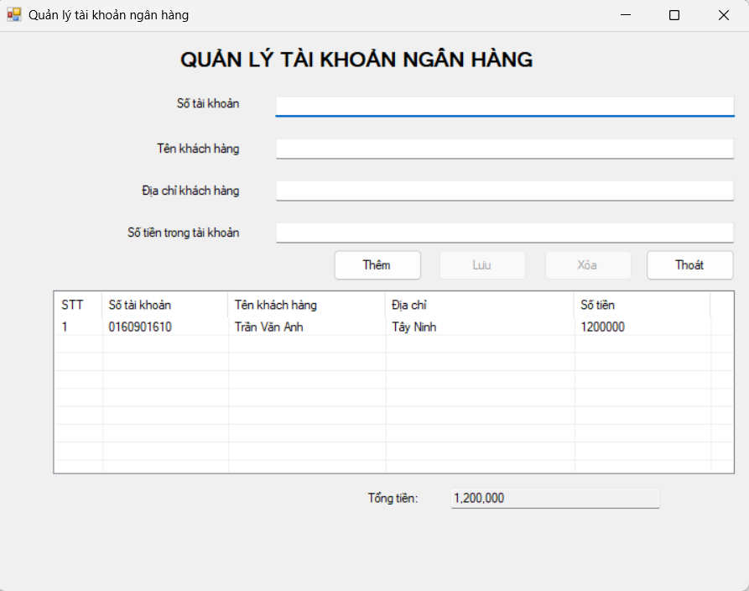

3. Bài tập nâng cao
Bài 1.
− Khi người sử dụng click vào mục kết thúc thì xuất hiện một Messagebox hỏi người sử dụng sau đó mới quyết định có dừng chương trình hay không.
Code
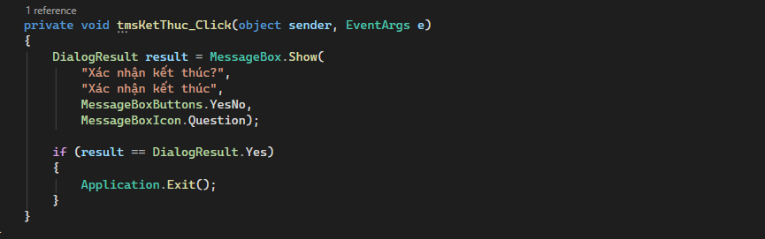
Kết quả
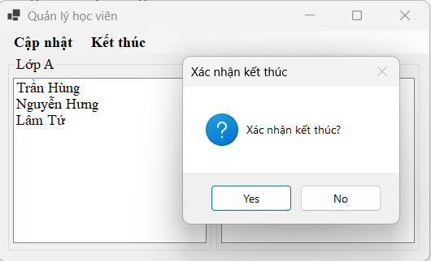

− Trong menu Cập Nhật có các mục:
+ Xóa học viên: Xóa tất cả các học viên đang chọn trong Lớp A và Lớp B. (các listbox Lớp A và Lớp B cho phép chọn cùng lúc nhiều mục).
+ Chuyển sang lớp A: Chuyển các mục đang chọn trong Lớp B sang Lớp A
+ Chuyển sang lớp B: Chuyển các mục đang chọn trong Lớp A sang Lớp B
Lưu ý: Khi hai mục trên được chọn nếu không có học viên nào được chọn trong
listbox thì xuất hiện một MessageBox yêu cầu người sử dụng phải chọn học viên
trước.
Code
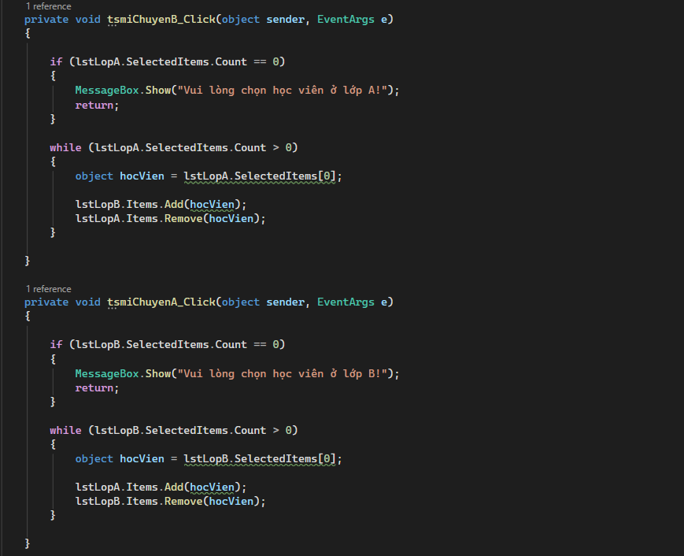
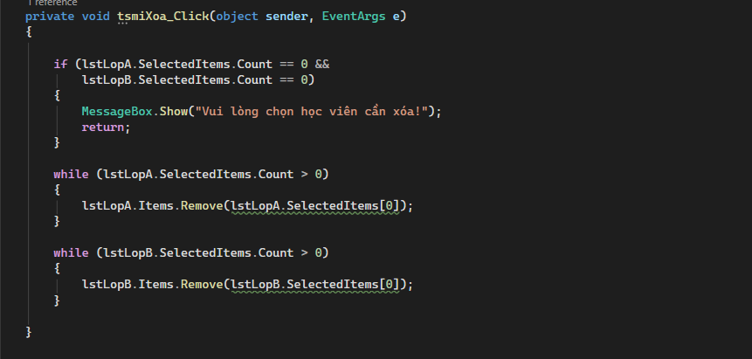
Kết quả
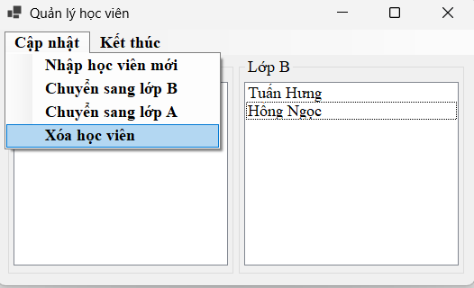
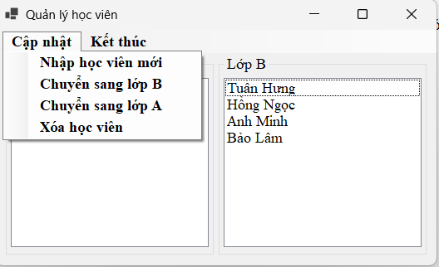
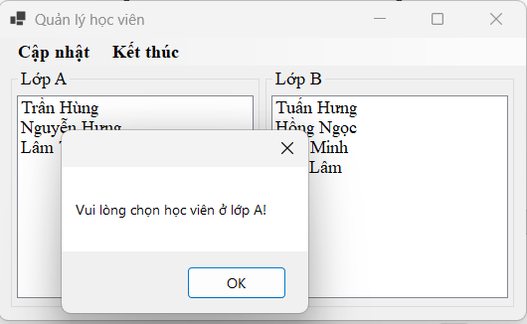
+ Nhập học viên mới: Khi mục này được chọn thì xuất hiện form cho phép nhập
thông tin như sau (combobox Lớp: chứa Lớp A và Lớp B).
Code
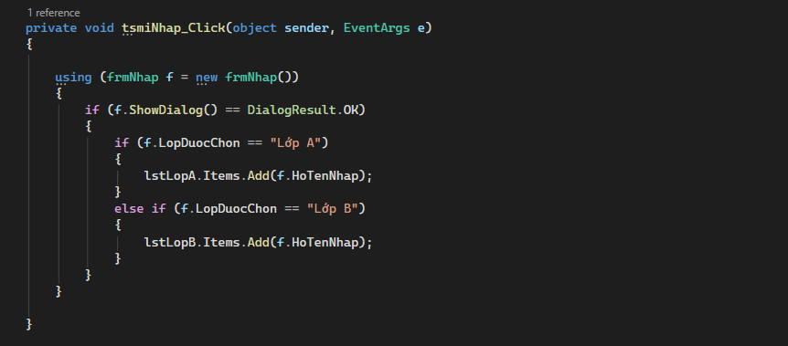
Kết quả
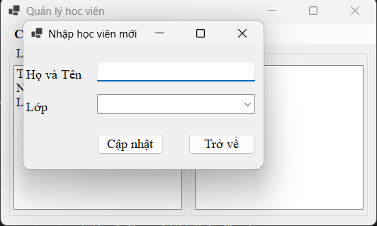

− Khi người sử dụng click vào button Cập Nhật:
o Nếu Họ và Tên khác rỗng thì:
▪ Phụ thuộc vào lớp đã chọn trong combobox cập nhật họ tên vào listbox tướng ứng trên form chính.
o Nếu Họ và Tên rỗng:
▪ Xuất hiện một MessageBox yêu cầu phải nhập họ tên
▪ Đặt con trỏ vào textbox Họ và Tên.
Code
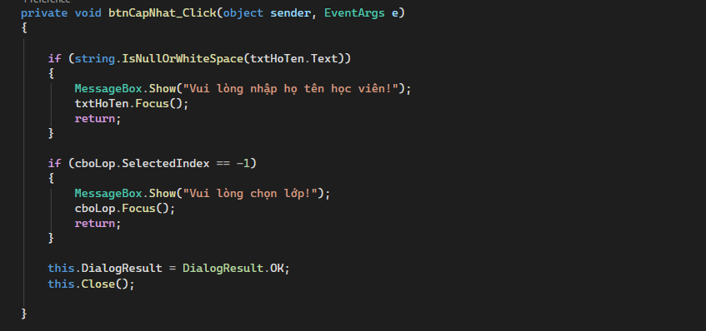
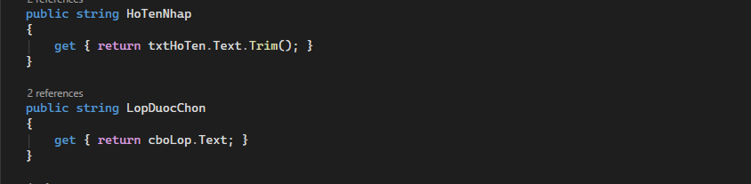
Kết quả
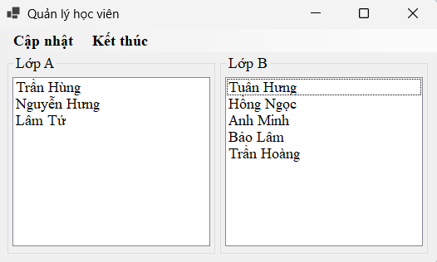
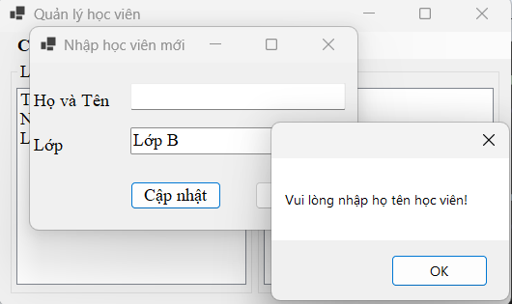

− Khi người sử dụng click vào button Trở về thì đóng form nhập thông tin và trở về form chính.
Code
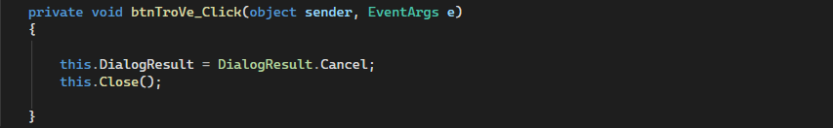

4. Bài tập về nhà
Bài 1. Thiết kế form có giao diện thực hiện đếm ngược thời gian:
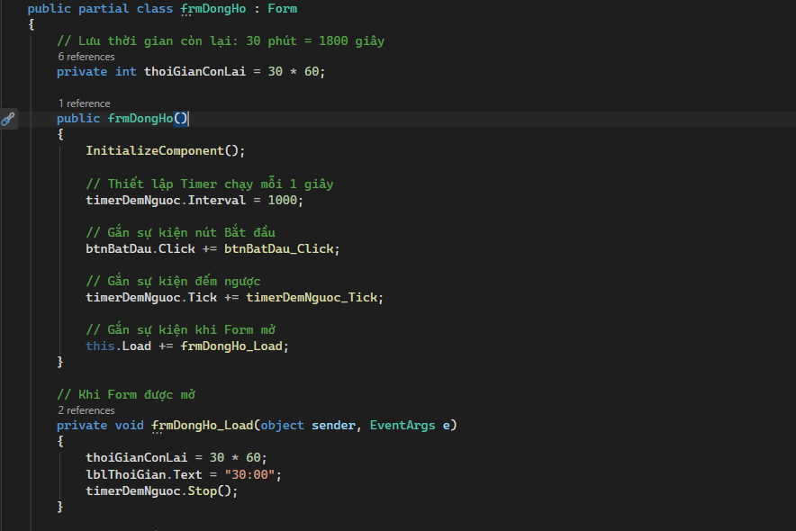
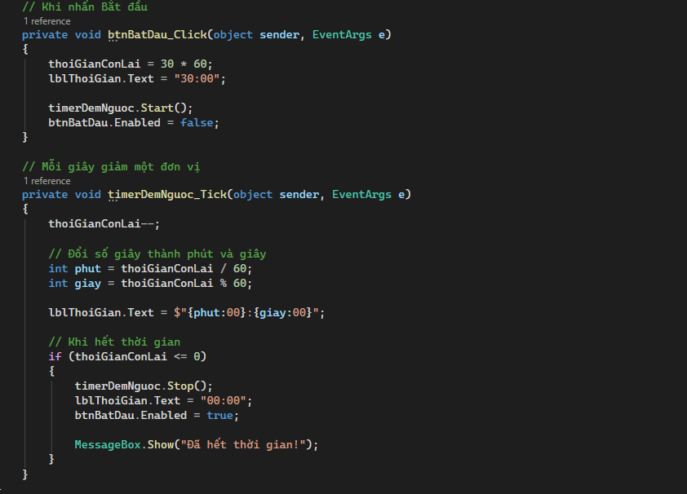
Kết quả
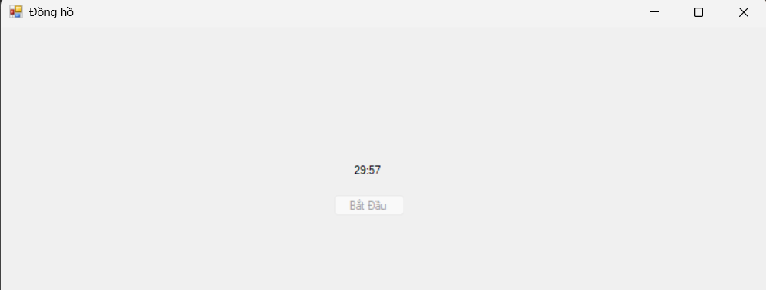

Phần 2
- Bài tập tại lớp
Bài 1
− Chức năng thêm dữ liệu:
+ Nhập thông tin cho trường Mã môn học, Tên môn học sau đó nhấn vào button Thêm thì hai thông tin Mã môn học, Tên môn học vừa nhập sẽ được lưu vào bảng MonHoc trong cơ sở dữ liệu QLSinhVien.
+ Mã môn học, Tên môn học không được để trống.
Code
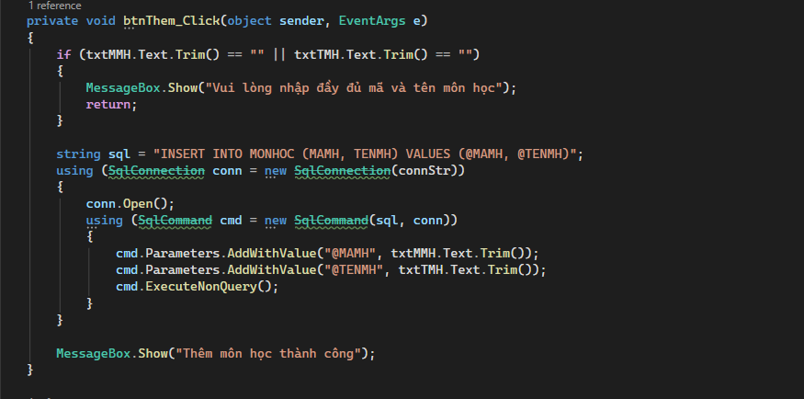
Kết quả
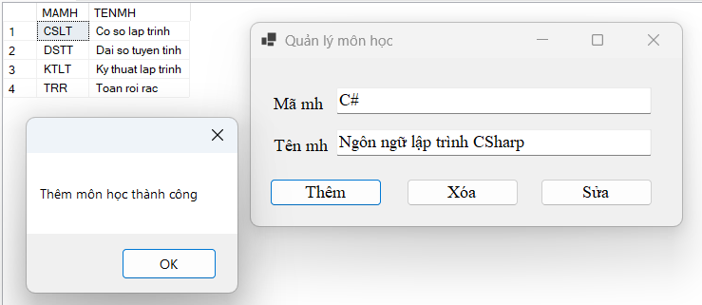
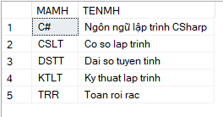

− Chức năng xóa dữ liệu:
+ Nhập thông tin cho trường Mã môn học, sau đó nhấn button Xóa thì thông tin của môn học có mã môn học vừa nhập sẽ bị xóa khỏi bảng MonHoc trong cơ sở dữ liệu.
+ Mã môn học không được để trống, Tên môn học không nhập dữ liệu.
Code
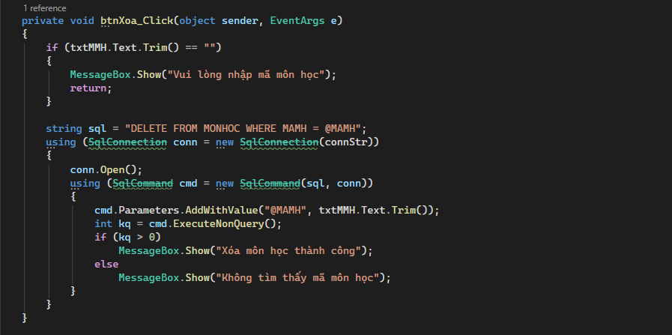
Kết quả
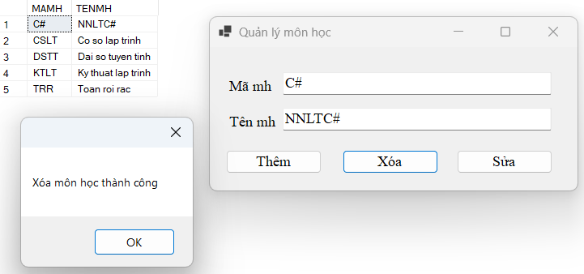
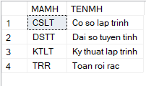

− Chức năng sửa dữ liệu:
+ Nhập thông tin cho trường Mã môn học, Tên môn học sau đó nhấn button Sửa thì thông tin của Môn học trong cơ sở dữ liệu sẽ thay đổi (tên môn học thay đổi tương ứng mã môn học vừa nhập vào).
+ Mã môn học, Tên môn học không được để trống.
Code
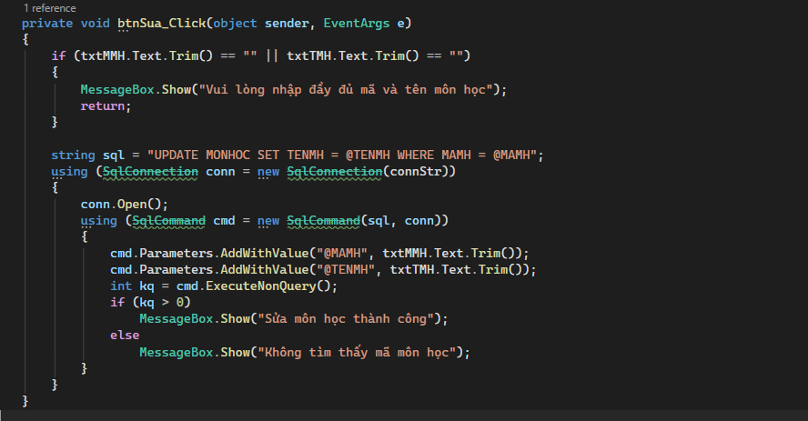
Kết quả
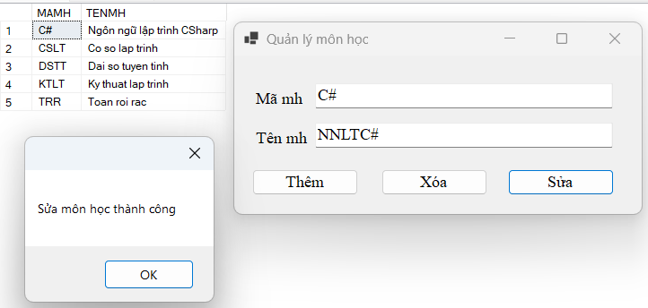
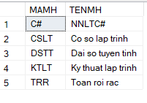
- Bài tập nâng cao
Bài 1
− Chức năng thêm dữ liệu:
+ Nhập thông tin cho trường Mã lớp, Mã sinh viên, Tên sinh viên, Ngày sinh sau đó nhấn vào button Thêm thì 4 thông tin vừa nhập sẽ được lưu vào bảng SinhVien trong cơ sở dữ liệu QLSinhVien.
+ Mã lớp, Mã sinh viên, Tên sinh viên, ngày sinh không được để trống.
Code
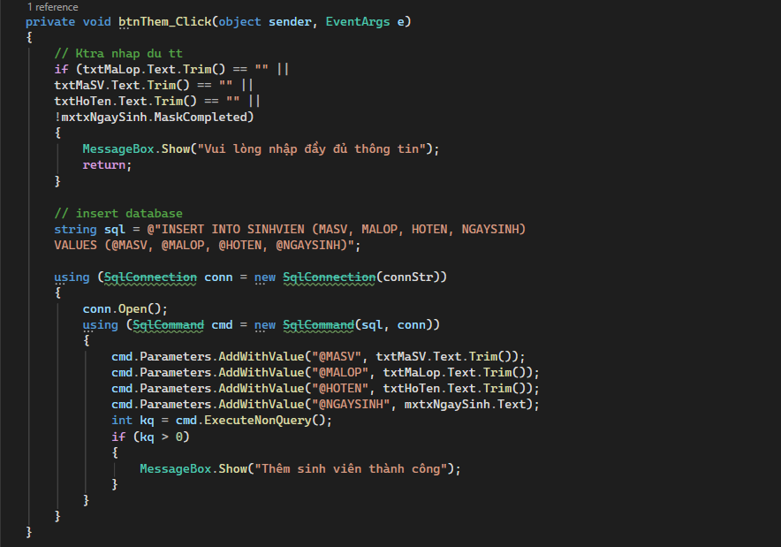
Kết quả
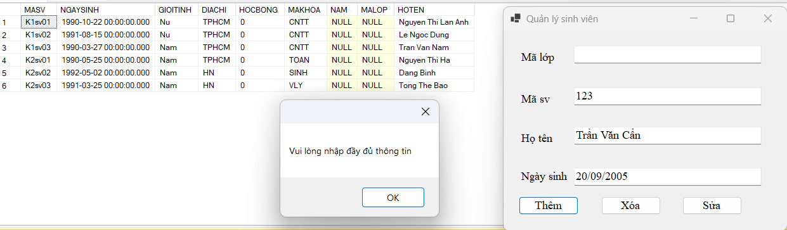
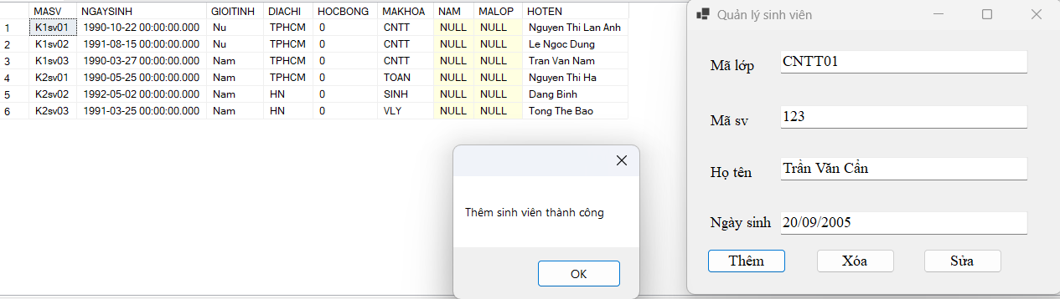
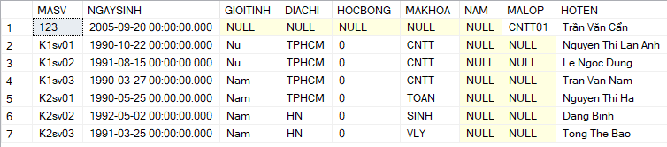

− Chức năng xóa dữ liệu:
+ Nhập thông tin cho trường Mã sinh viên, Tên sinh viên, sau đó nhấn button Xóa thì thông tin của sinh viên có mã sinh viên và tên trùng với thông tin vừa nhập sẽ bị xóa khỏi bảng SinhVien trong cơ sở dữ liệu.
+ Mã sinh viên, Tên sinh viên không được để trống, Mã lớp, Ngày sinh không nhập dữ liệu.
Code
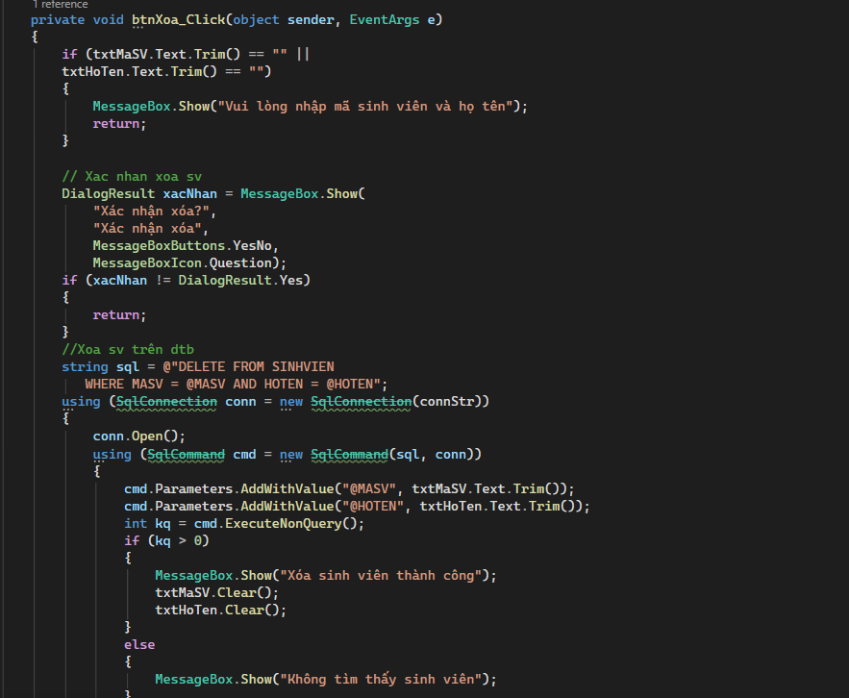
Kết quả
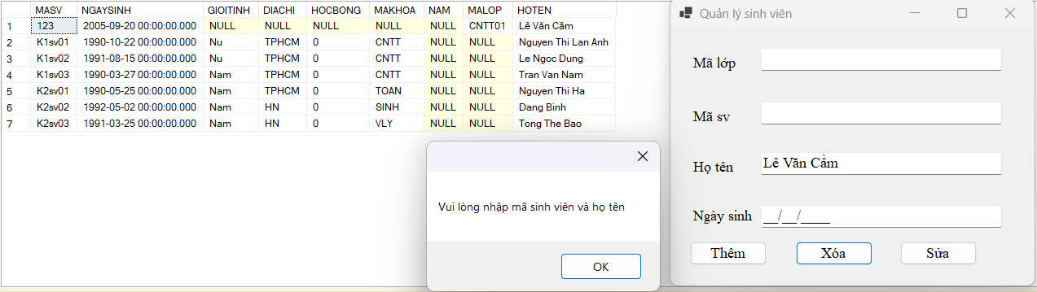
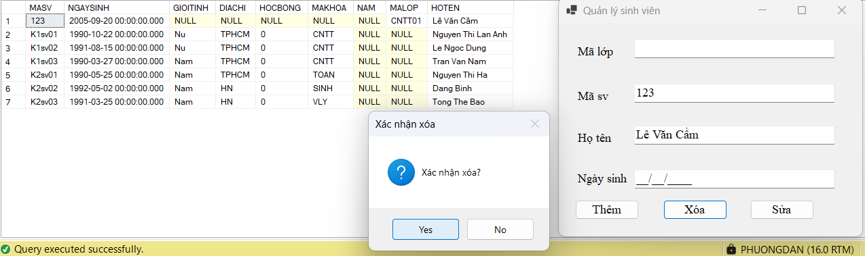
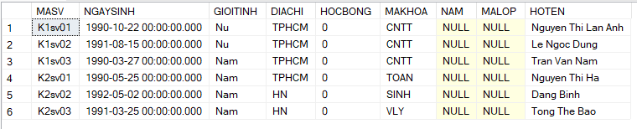

− Chức năng sửa dữ liệu:
+ Nhập thông tin cho trường Mã sinh viên, Mã lớp, Tên sinh viên, Ngày sinh sau đó nhấn button Sửa thì thông tin của sinh viên trong cơ sở dữ liệu sẽ thay đổi (Mã lớp, Tên sinh viên, Ngày sinh thay đổi nếu được nhập liệu, trường nào không nhập liệu thì không thay đổi tướng ứng với mã sinh viên đã nhập).
+ Mã sinh viên không được để trống, Mã lớp, Tên sinh viên, Ngày sinh phải có ít nhất một trường có dữ liệu.
Code
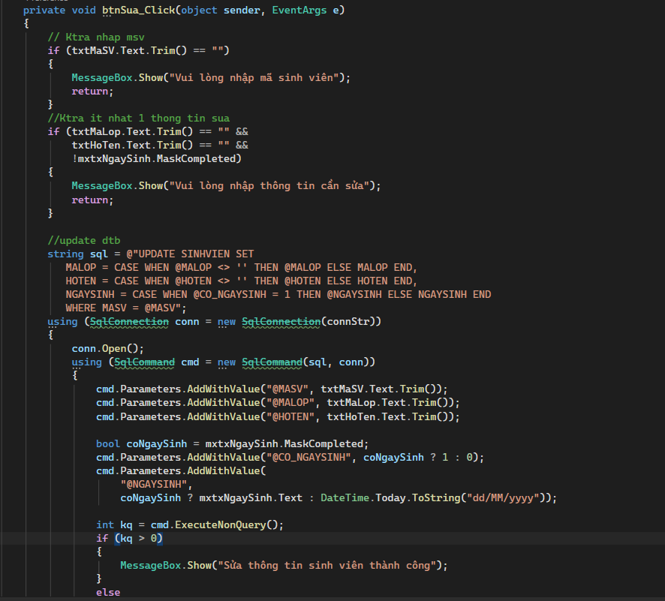
Kết quả
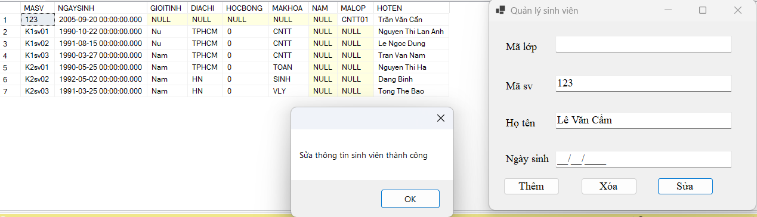
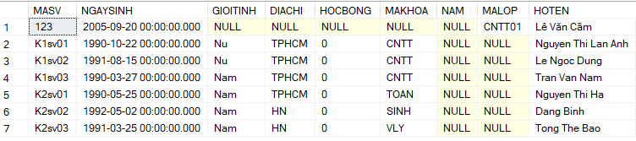

Bài 2
− Chức năng thêm dữ liệu:
+ Nhập thông tin cho trường Mã sinh viên, Mã môn học, Điểm sau đó nhấn vào button Thêm thì 3 thông tin vừa nhập sẽ được lưu vào bảng Diem trong cơ sở dữ liệu QLSinhVien.
+ Mã môn học, Mã sinh viên, Điểm không được để trống.
Code
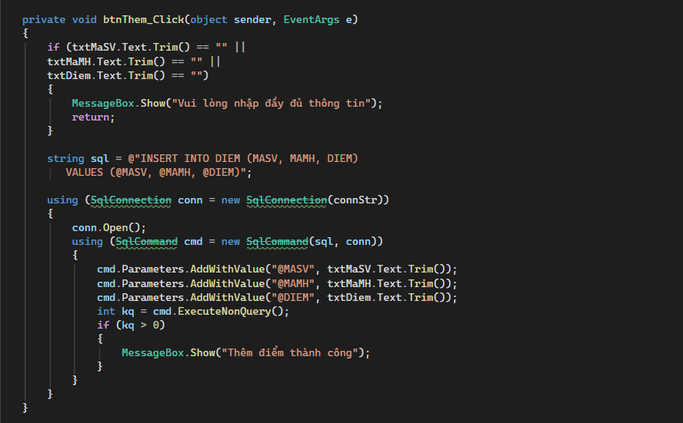
Kết quả
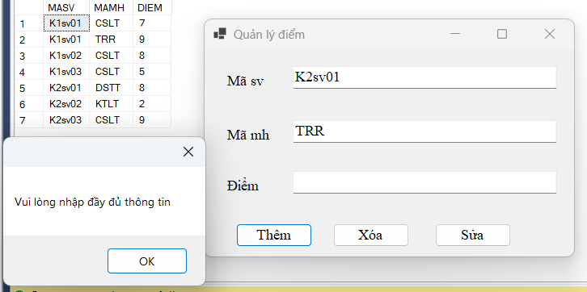
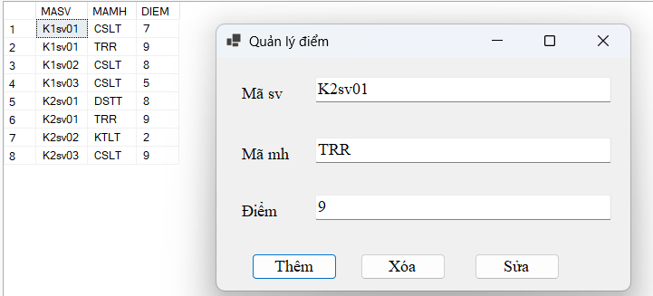

− Chức năng xóa dữ liệu:
+ Nhập thông tin cho trường Mã sinh viên, Mã môn học, sau đó nhấn button Xóa thì một dòng có mã sinh viên và mã môn học tướng ứng với thông tin vừa nhập sẽ bị xóa khỏi bảng Diem trong cơ sở dữ liệu.
+ Mã sinh viên, Mã môn học không được để trống, Điểm không nhập dữ liệu.
Code
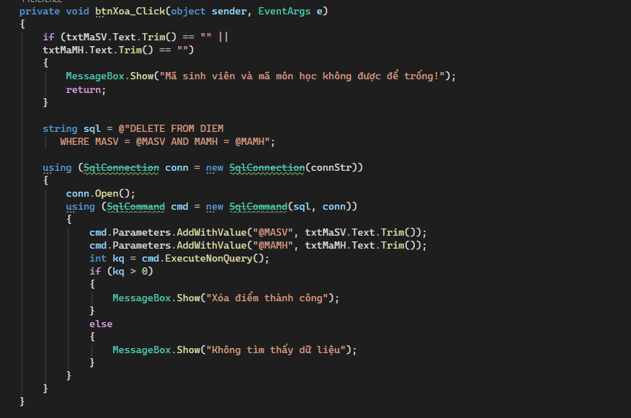
Kết quả
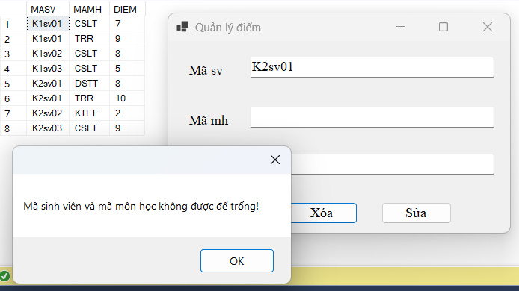
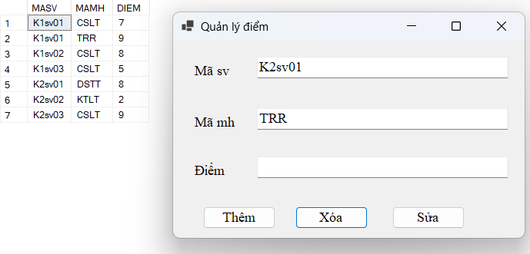

− Chức năng sửa dữ liệu:
+ Nhập thông tin cho trường Mã sinh viên, Mã môn học, Điểm sau đó nhấn button Sửa thì điểm của sinh viên theo môn học trong cơ sở dữ liệu sẽ thay đổi (điểm thay đổi tương ứng Mã sinh viên, Mã môn học vừa nhập vào).
+ Mã sinh viên, Mã môn học không được để trống, Điểm phải được nhập dữ liệu và chỉ được nhập số.
Code
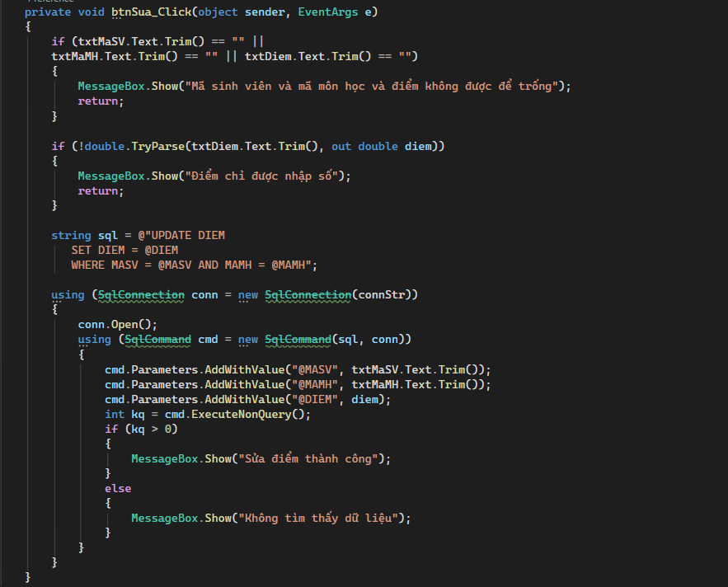
Kết quả
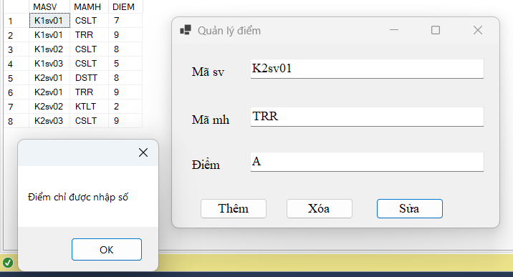
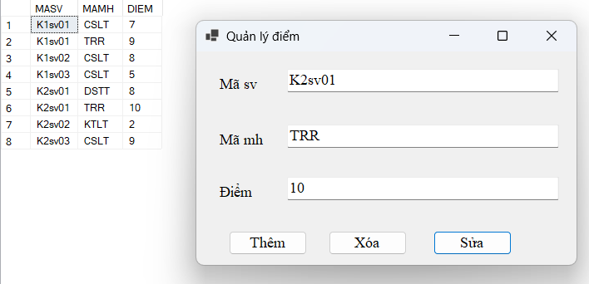

- Bài tập về nhà
Bài 1
− Chức năng thêm dữ liệu:
+ Nhập thông tin cho trƣờng Mã khoa, Mã lớp, Tên lớp, sau đó nhấn vào button Thêm thì 3 thông tin Mã khoa, Mã lớp, Tên lớp vừa nhập sẽ được lưu vào bảng Lop trong cơ sở dữ liệu QLSinhVien.
+ Mã khoa, Mã lớp, Tên lớp không được để trống.
Code
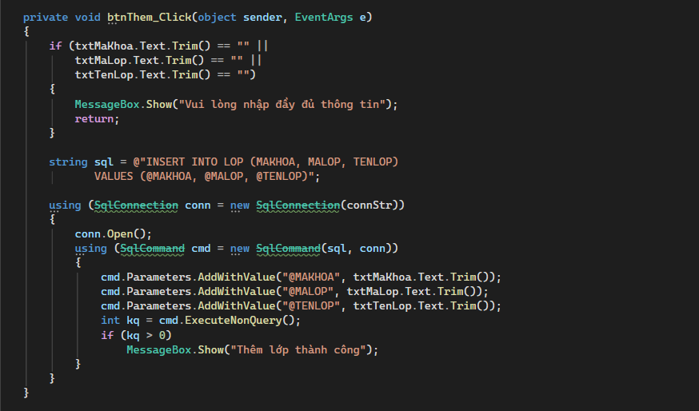
Kết quả
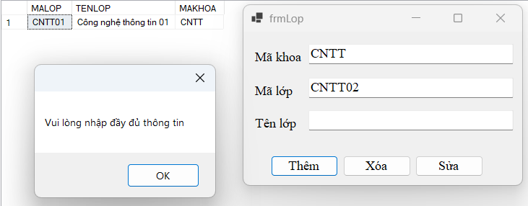
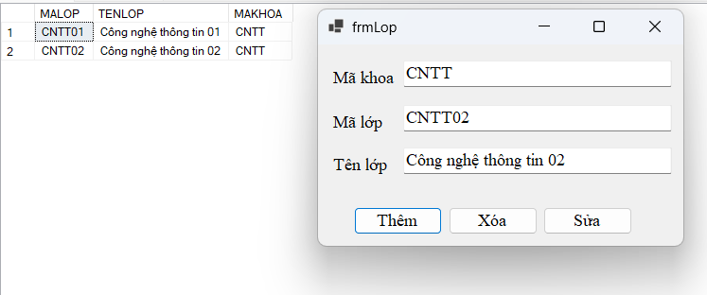

− Chức năng xóa dữ liệu:
+ Nhập thông tin cho trường Mã lớp, sau đó nhấn button Xóa thì thông tin của Lớp có mã lớp vừa nhập sẽ bị xóa khỏi bảng Lop trong cơ sở dữ liệu.
+ Mã lớp không được để trống, Mã khoa, Tên lớp không nhập dữ liệu.
Code
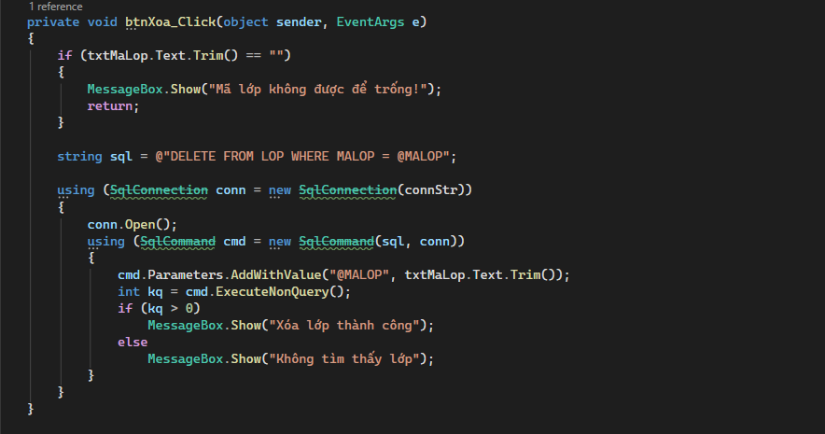
Kết quả
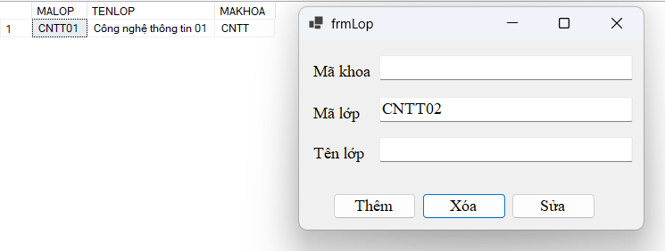

− Chức năng sửa dữ liệu:
+ Nhập thông tin cho trường Mã lớp, Mã khoa, Tên lớp, sau đó nhấn button Sửa thì thông tin của Lớp trong cơ sở dữ liệu sẽ thay đổi (Mã khoa, Tên lớp thay đổi tướng ứng Mã lớp vừa nhập vào).
+ Mã lớp không để trống, Mã khoa, Tên lớp phải có ít nhất 1 trường có dữ liệu.
Code
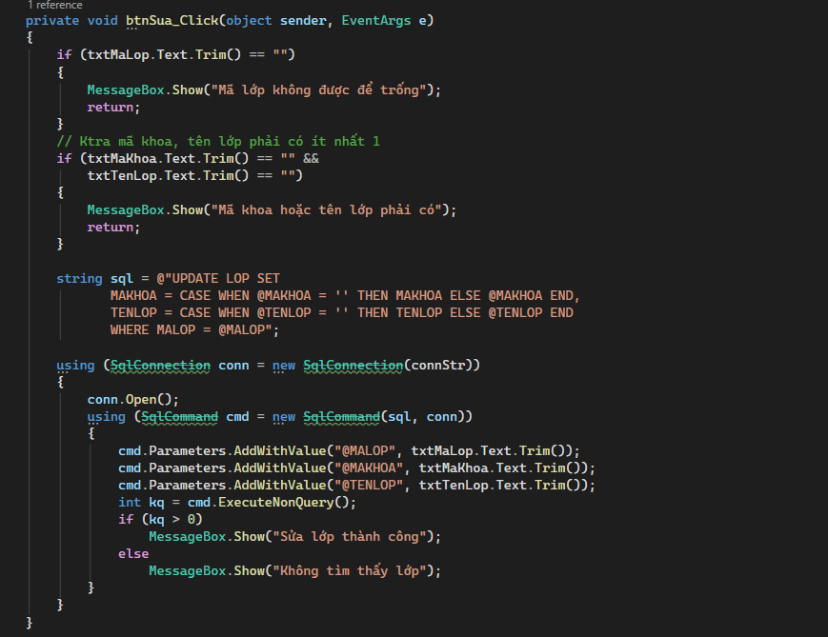
Kết quả


